МИНИСТЕРСТВО СЕЛЬСКОГО ХОЗЯЙСТВА
РОССИЙСКОЙ ФЕДЕРАЦИИ

ФГБОУ ВПО «Кубанский государственный
аграрный университет»

Факультет механизации

Кафедра эксплуатации машинно-тракторного парка

КУРС ЛЕКЦИЙ

для аспирантов направления «Технологии, средства механизации и энергетическое оборудование в сельском, лесном и рыбном
хозяйстве» по дисциплине «Эксплуатация машинно-тракторных агрегатов (МТА) в растениеводстве»

Краснодар
КубГАУ
2016
Лекция № 1
МЕХАНИЗАЦИЯ ПРОИЗВОДСТВЕННЫХ ПРОЦЕССОВ В РАСТЕНИЕВОДСТВЕ И ИХ ОПТИМАЛЬНОЕ ПРОЕКТИРОВАНИЕ

План лекции
1.1 Введение
1.2 Основные понятия и определения. Классификация и свойства МТА
1.3 Принципы ресурсосберегающей технологии возделывания сельскохозяйственных культур
1.4 Технологические карты возделывания сельхозкультур и их использование в проектировании производственных процессов.

1.1 Введение
В сложившихся условиях импортозамещения решающее значение приобретает единая научно-техническая политика. Требуется огромная работа по созданию машин, механизмов и технологий как сегодняшнего, так и завтрашнего дня. Проводниками такой единой технической политики должны быть не только конструкторы, но и технологии, специалисты по эксплуатации машин. Подготовка таких специалистов требует большой воспитательной работы и решения проблемных методов обучения на базе ранее полученных знаний.
На новую ступень должны быть подняты не только качество машин, направляемых в сельское хозяйство, но и эффективность их использования, а также ресурсосберегающая технология механизированного сельскохозяйственного производства. Следует широко применять почвозащитные, энергоресурсные и трудосберегающие технологии возделывания сельскохозяйственных культур. Применительно к этим задачам и необходимо осуществлять эксплуатацию машинно-тракторного агрегата (МТА) и всю механизацию сельскохозяйственного производства.
В соответствии с квалификационной характеристикой по специальности «Механизация сельского хозяйства» аспирант должен знать не только теоретические основы эксплуатации машин, но и одновременно иметь практические навыки по проектированию и высокоэффективному использованию современной энергонасыщенной техники.
В данных лекциях излагаются теоретические основы использования машинно-тракторных агрегатов с применением операционных технологий выполнения сельскохозяйственных работ, вопросы оптимальных производственных процессов в растениеводстве, исследовательской работы и оценки результатов эксплуатации машин.
Особое внимание уделено эксплуатации машин в ресурсосберегающих технологиях возделывания сельскохозяйственных культур, принципам прогрессивных технологий и производственных процессов, сочетанию использования техники с агротехническими требованиями и высоким качеством работ, оптимизации режимов работы и параметров агрегатов, ориентировке применения машин на конечные результаты – большее количество и лучшее качество получаемой продукции с наименьшими затратами труда и средств.
В пособии учтен перечень профессиональных компетенций (ПК), формируемых при изучении дисциплины «Эксплуатация МТА в ресурсосберегающих технологиях» (ПК-2, ПК-3, ПК-5, ПК-6). В них нашли отражение операционные технологии и оптимальные механизированные процессы в растениеводстве; условия функционирования машин, агрегатов, отдельных рабочих органов при выполнении технологических процессов в растениеводстве; основные методы, средства испытания, контроля и управления производственными процессами в растениеводстве качеством работы машин; инженерные методы и технические средства обеспечения экологической безопасности в растениеводстве.
Лекции базируются на учебных пособиях по отдельным вопросам курса, утвержденных Главным управлением высшего и среднего сельскохозяйственного образования МСХ РФ и Министерством образования и науки РФ.

1.2 Основные понятия и определения
Виды сельскохозяйственных работ. Научно обоснованная система ведения сельского хозяйства предусматривает выполнение разнообразных процессов, состоящих из различных операций.
Технологические операции включают в себя основные, направленные на изменение свойств обрабатываемого материала, продукта или среды, и вспомогательные, направленные на облегчение, улучшение или обеспечение выполнения основной операции.
Транспортные операции тесно связаны с технологическими. Они представляют собой перемещение без изменения состояния материала, технических средств, рабочей силы и т. п.
Сельскохозяйственная работа или производственная операция – это сочетание основной и вспомогательной технологических операций, а при необходимости и транспортных.
В земледелии технологическими операциями и соответственно сельскохозяйственными работами являются вспашка, посев, уборка урожая и другие, транспортными – доставка семян, отвозка зерна и т. п. (рис. 1.1).
Сельскохозяйственную технику используют в разнообразных природных условиях: в засушливых степях, в переувлажненных зонах, при температурах до 50 °С в летний период и до –30 °С зимой, на равнинных просторах и в условиях гористой местности, на низменностях и на значительной высоте над уровнем моря и т. д. Все это предъявляет специфические требования как к самой технике и механизации сельского хозяйства, так и к методам и способам эксплуатации машин.
Специфика сельскохозяйственного производства, связанная с протяженностью в пространстве и во времени работ по возделыванию сельскохозяйственных культур, требует выделения из общего парка мобильных машин, которые работают преимущественно при перемещении (главным образом в земледелии).
Сельскохозяйственный агрегат – это сочетание мобильных машин с источником энергии (энергетическими средствами), передаточными и вспомогательными устройствами.

Производственный процесс (процесс производства сельскохозяйственного продукта)
Возделывание пшеницы и т. д.
Возделывание картофеля и т. д.
Сельскохозяйственная работа (производственная операция)
Кошение и т. д.
Боронование
Вспашка
Прикатывание и т. д.
Культивация

Вспомогательная операция
Транспортная операция
Основная (технологическая) операция

Сопутствующие
Подготовительно-заключительные

Работа агрегата в борозде
Заделка поворотных полос и т. д.
Доставка семян
Отвозка семян
Подготовка агрегата
Подготовка поля
Приемка – сдача работы
Регулировка машины
Заделка поворотных полос и т. д.
Выгрузка собранного материала из бункера (погрузка распределяемого материала)

операции, работы, процессы

примеры операций, работ, процессов

Рисунок 1.1 – Структура операций и процессов сельскохозяйственного производства
Машинно-тракторный агрегат (МТА) – это сельскохозяйственный агрегат с механическим или электрическим источником энергии.
Машинно-тракторный парк (МТП) представляет собой совокупность мобильных машин предприятия (подразделения, объединения) вместе с энергетическими средствами и вспомогательными устройствами.
Транспортные средства (автомобили, прицепы, тракторные тележки и т. п.) не являются сельскохозяйственными машинами и составляют транспортный парк предприятия. Но они примыкают к машинно-тракторному парку и рассматриваются вместе с ним.
Все другие машины, в том числе и сельскохозяйственные, например, стационарные кормоприготовительные, водонагревательные и другие, составляют оборудование или парк машин соответствующих цехов или ферм и не входят (что, конечно, несколько условно) в машинно-тракторный парк предприятия.
Эксплуатация машины – это процесс реализации ее потребительских свойств, включающий в себя использование машины по своему назначению, поддержание ее исправности и работоспособности (техническое обслуживание) и обеспечение ее функционирования (подготовка к использованию и техническому обслуживанию, технологическое обслуживание, хранение, транспортирование и т. п.).
Производственная эксплуатация – это обеспечение и использование машин по своему назначению.
Техническая эксплуатация (техническое обеспечение эксплуатации) – это обеспечение и поддержание исправности и работоспособности машины.
Наука об эксплуатации машинно-тракторного парка (ЭМТП) изучает и обосновывает методы н способы рациональной эксплуатации машинно-тракторных агрегатов и машинно-тракторного парка.

Классификация и свойства агрегатов
Классификация агрегатов осуществляется по различным признакам: виду работ, энергетическим устройствам (двигателям) и др. (рис. 1.2).
Мобильные агрегаты выполняют технологические операции при движении. К ним относятся и такие (ограниченно мобильные), у которых при выполнении данной операции двигательная установка (например, лебедка) неподвижная, а рабочая машина перемещается.
Стационарные агрегаты выполняют сельскохозяйственные работы, находясь неподвижно. В промежутках между выполнением технологических операций их можно перемещать (стационарно передвижные агрегаты) с одного участка на другой.
Однородный агрегат используют для выполнения одной технологической операции. Он может быть и многомашинным, т. е. состоять из нескольких однотипных машин.
Комплексный агрегат предназначен для одновременного выполнения нескольких технологических операций машинами различного вида, а комбайновый – одной машиной.

1. 3 Принципы ресурсосберегающей технологии возделывания сельскохозяйственных культур
Решающее условие динамичного развития каждой отрасли сельскохозяйственного производства – перевод его на индустриальную базу и прогрессивные технологии. Если до недавнего времени в сельскохозяйственном производстве внедрялись лишь отдельные прогрессивные разработки (новые машины, сорта или гибриды, эффективные технологические приемы и т. д.), то на современном этапе благодаря постоянному росту и совершенствованию материально-технической базы сельского хозяйства, достижений науки, техники и передового опыта оказывается возможным реализовать комплексные мероприятия, такие, как индустриальные технологии возделывания и уборки многих сельскохозяйственных культур.
Ресурсосберегающая технология представляет собой наиболее высокий уровень комплексной механизации возделывания и уборки сельскохозяйственной культуры, который обеспечивает значительное повышение производительности, снижение затрат труда и себестоимости производимой продукции. Она предусматривает поточное выполнение всех работ в точно определенные сроки и с тщательным соблюдением агротехнических требований на каждой технологической операции с проведением минимального числа почвообработок.
Ресурсосберегающая технология возделывания сельскохозяйственных культур – это машинная технология производства продукта запланированной урожайности, которая сочетает применение современной высокопроизводительной техники с новейшими агротехническими приемами и по своему содержанию приближается к промышленному производству.
Базируется ресурсосберегающая технология на достижениях современной науки; применении высокопроизводительной техники; использовании в комплексе высокоэффективных гербицидов для химической защиты растений от сорняков; использовании набора различных по скороспелости высокопродуктивных и надежно вызревающих гибридов и сортов; применении полных оптимальных доз органических и минеральных удобрений; строжайшей технологической дисциплине, а также высокой квалификации механизаторов и научной организации труда.
При ресурсосбережении урожайность культур возрастает до 1,5 раз, а затраты труда на 1 т снижаются в 2 раза по сравнению с обычной технологией.
Накопленный опыт убедительно свидетельствует о высокой эффективности ресурсосберегающих технологий возделывания сельскохозяйственных культур, и это сейчас магистральное направление в развитии земледелия.

1.4 Технологические карты возделывания сельхозкультур и их использование в проектировании производственных процессов.
Технологические карты возделывания сельскохозяйственных культур включают перечень и последовательность всего комплекса работ, агротехнические требования, их нормативы и сроки проведения работ, рациональные составы агрегатов и обслуживающий персонал, примерные нормы выработки и расхода топлива, количество необходимых агрегатов на определенный объем работы, технико-экономические показатели, которые важны для рациональной организации производства.
С учетом сложности и трудоемкости составления технологических карт по каждой культуре в помощь специалистам хозяйств разработаны и изданы примерные (типовые) зональные технологические карты на возделывание. В этих картах по каждому виду работ приведены различные варианты рациональных для данной зоны составов агрегатов и все другие технико-экономические показатели.
На основе этих примерных технологических карт в каждом колхозе и совхозе специалисты составляв конкретные технологические карты на возделывание всех сельскохозяйственных культур, учитывающие специфику условий работы и техническую оснащенность данного хозяйства, бригады, отряда или звена. После обсуждения и утверждения технологические карты становятся документом, обязательным дли выполнения всеми механизаторами и работниками полеводческих бригад (отделений), а также для необходимых плановых расчетов. Составленные технологические карты по всем культурам и отраслям в каждом хозяйстве могут быть одновременно перспективным планом для внедрения соответствуют их систем машин и индустриальных технологий. В таблице 1.1 приведены формы технологических карт.

Таблица 1.1 – Технологическая карта возделывания и уборки подсолнечника (по проектируемой технологии).
Площадь _________ га
Урожайность и валовой сбор основной продукции______т/га; ______т
побочной продукции______т/га; ______т
Шифр работ | Наименование с.-х. работ | Исходные требования | Объем работы (в га т, ткм) | Срок выполнения работы |  |  | Продолжительность рабочего дня, ч | Количество смен за сутки | Состав агрегата | Количество обслуживающего персонала, чел. | Норма выработки агрегата за 7 ч, га/т | Норма расхода топлива, кг/га, кг/т | Требуется для выполнения всего объема работ |  |  |  |  | Затраты труда
 |  |  |  | по агротребованиям |  | Фактический, дней |  |  |  |  |  |  | нормосмен | агрегатов | механизаторов и всп. рабочих | моточасов | Топлива, кг
 |  |  |  | Дата начала работы | нормативный, дней
1 | 2 | 3 | 4 | 5 | 6 | 7 | 8 | 9 | 10 | 11 | 12 | 13 | 14 | 15 | 16 | 17 | 18 | 19
1 | Лущение стерни дисковое (га) | 0,05-0,07 м |  | 05.07 | 5 |  | 14 | 2 | К-3180-Catros | 1 | 55 | 2,1
2 | Лущение стерни лемешное (га) | 0,14-0,16 м |  | 05.08 | 10 |  | 21 | 3 | K-3180+ППЛ-10-25 | 1 | 9,1 | 12,2
3 | Транспортировка и внесение минеральных удобрений (т) | 0,23 т/га |  | 25.09 | 20 |  | 7 | 1 | МТЗ-920+ZA-M900 | 1 | 95 | 2,2
4 | Погрузка органических удобрений (т) | 20 т/га |  | 25.09 | 20 |  | 10 | 1,4 | K-3180+ПНУ-800 | 1 | 800 | 0,48
5 | Внесение органических удобрений (т) | 20 т/га |  | 25.09 | 20 |  | 10 | 1,4 | K-3180+МТУ-15 | 1 | 750 | 0,2
6 | Вспашка на глубину 28-30 см | 0,28-0,3 м |  | 25.09 | 20 |  | 21 | 3 | K-3180+RT-100 | 1 | 11,2 | 15,0

1 | 2 | 3 | 4 | 5 | 6 | 7 | 8 | 9 | 10 | 11 | 12 | 13 | 14 | 15 | 16 | 17 | 18 | 19
7 | Разделка пласта пахоты (га) |  |  | 25.09 | 6 |  | 10 | 1,4 | K-3180-Catros | 1 | 55 | 2,1
8 | Сплошная культивация (га) | 0,10-0,12 м |  | 01.04 | 3 |  | 12 | 1,7 | K-3180+КШУ-12 | 1 | 70 | 2,9
9 | Сплошная культивация (га) | 0,06-0,08 м |  | 10.04 | 3 |  | 14 | 2 | K-3180+КШУ-12 | 1 | 70 | 3,2
10 | Сплошная культивация (га) | 0,06-0,08 м |  | 20.04 | 3 |  | 14 | 2 | K-3180+КШУ-12 | 1 | 70 | 3,2
11 | Посев подсолнечника (га) |  |  | 20.04 | 6 |  | 14 | 2 | K-3180+Kinze-3600 | 1+1 | 43,8 | 4,1
12 | Прикатывание посевов (га) |  |  | 21.04 | 6 |  | 7 | 1 | K-3180+КЗК-10 | 1 | 2,3 | 2,3
13 | Боронование до всходов (га) |  |  | 26.04 | 3 |  | 14 | 2 | K-3180+БЗШ-21+  +ШБ-2,5 | 1 | 1,5 | 1,5
14 | Боронование после всходов (га) |  |  | 10.05 | 3 |  | 14 | 2 | K-3180+БЗШ-21+  +ШБ-2,5 | 1 | 1,5 | 1,5
15 | Первая междурядная культивация (га) | 0,08-0,10 м |  | 15.05 | 6 |  | 14 | 2 | K-3180+КРН-8,4 | 1 | 3,4 | 3,4
16 | Вторая междурядная культивация (га) | 0,08-0,10 м | 250 га | 25.05 | 6 |  | 14 | 2 | K-3180+КРН-8,4 | 1 | 3,4 | 3,4
17 | Третья междурядная культивация (га) | 0,08-0,10 м |  | 10.06 | 6 |  | 14 | 2 | K-3180+КРН-8,4 | 1 | 32,6 | 3,4
18 | Уборка подсолнечника (га) | 2 т/га |  | 20.09 | 6 |  | 14 | 2 | TORUM-740 | 1 | 36,12 | 9,8
19 | Транспортировка семян (т) | Т |  | 20.09 | 6 |  | 14 | 2 | K-3180+НПБ-20 | 1 | 90 т | 0,8
20 | Транспортировка измельченных корзинок (т) | т/га |  | 20.09 | 6 |  | 14 | 2 | МТЗ-920+ПСЕ+-12,5 | 1 | 26 | 2,3
21 | Скирдование измельченных корзинок (т) | т/га |  | 20.9 | 6 |  | 14 | 2 | МТЗ-920ПКУ-0,8 | 1 | 42,0 | 0,8

Лекция № 2
ОПЕРАЦИОННЫЕ ТЕХНОЛОГИИ ВЫПОЛНЕНИЯ МЕХАНИЗРОВАННЫХ ПОЛЕВЫХ РАБОТ

План лекции
2.1 Структура типовых операционных технологий
2.2 Показатели качества выполнения технологических операций и методы их определения
2.3 Использование операционно-технологических карт с учетом конкретных условий работы
2.4 Операционная технология внесения удобрений под основную обработку почвы

2.1 Структура типовых операционных технологий
Типовые (общесоюзные) операционные технологии и правила производства механизированных работ, а также разработанные на их основе республиканские и зональные правила производства работ составляют с учетом достижений науки и передового опыта в области использования техники. Как правило, операционные технологии включают следующие основные элементы: условия работы, агротехнические требования к выполнению данной операции, рациональное комплектование и подготовку агрегатов к работе, подготовку поля, работу агрегатов в загоне, контроль качества выполняемой работы, указания по охране труда (технике безопасности и противопожарным мероприятиям).
Агротехнические требования в виде нормативов устанавливают качество проведения сельскохозяйственных работ. При этом определяющим должно быть получение максимального количества продукции и повышение плодородия почвы.
В типовой операционной технологии агротехнические требования представлены следующими основными показателями:
а) сроками и продолжительностью работы;
б) технологическими параметрами, характеризующими качество сельскохозяйственной операции;

в) показателями, определяющими расход материалов (семян, топлива, удобрении и т. д.) и допустимые потери продукта (степень дробления зерна, недомолот зерна и др.).
На выполнение агротехнических требовании могут влиять внешние условия работы (состояние поля, рельеф местности, физико-механические свойства обрабатываемого материала и др.) и эксплуатационные режимы работы (скорость, равномерность и прямолинейность рабочего хода, способ движения и др.).
Операционные технологии должны предусматривать такие эксплуатационные режимы и регулировки машин, которые бы при данных внешних условиях лучшим образом обеспечивали выполнение агротехнических требований. Последние можно уточнять в зависимости от конкретных условий, совершенствования машин и технологии работ.
Составление и подготовка агрегатов. Агрегаты комплектуют из числа машин, имеющихся в хозяйстве. Составы агрегатов и режимы их работы определяют расчетом (см. первый раздел) или выбирают по справочным материалам. В типовой операционной технологии указаны наиболее выгодные для средних условий составы агрегатов. При других условиях работы или в случае применения новых машин расчеты необходимо выполнить самостоятельно.
Подготовка агрегата к работе включает следующие операции: подготовку трактора, сцепки и машин; проверку технического состояния трактора, сцепки и машин, входящих в агрегат, и установку рабочих органов машин; составление агрегата в натуре и при необходимости оснащение его дополнительными устройствами (маркерами, следоуказателями, визирными приспособлениями и др.); опробование агрегата на холостом ходу и в работе.
При составлении агрегата в натуре необходимо правильно сочетать колею трактора с расстановкой рабочих органон машин.
Для получения наибольшей производительности выбирают оптимальную скорость движения агрегата, а также составляют план-задание его работы. Ограничениями являются предельные (или оптимальные) скорости по мощности двигателя $υ_{lim}$, по пропускной способности агрегата $υ_{\lim_{a}}$и по агротехническим и другим требованиям $υ_{lim}$. Последнее ограничение обусловлено главным образом
тем, что скорость (а также равномерность) движения агрегата в значительной мере определяет качество работы. Превышение скорости $υ_{lim}$ приводит к недопустимому снижению урожайности.
При изменении технологии работ или конструкции машин значения $υ_{lim}$могут изменяться.
Особое значение планы-задания приобретают при групповом способе работы агрегатов, когда каждый из них работает на своем загоне, и все они могут располагаться на большой территории. В этом случае плохо продуманный план может вызвать излишние переезды, потери времени и снижение производительности агрегата.
Подготовка поля. При подготовке поле осматривают и устраняют причины (препятствия), которые могут снизить качество или создать неблагоприятные условия для работы агрегата; выбирают способ и направление движения, по которому устанавливают расположение загонов; отбивают поворотные полосы, устанавливают вешки и нарезают контрольные борозды при тоновом движении; разбивают поле на загоны и делают прокосы на поворотных полосах или углах загонов при уборке и провешивании линий первого прохода агрегата.
При осмотре намечают мероприятия по очистке поля от остатков соломы, половы, крупных сорняков, камней и т. д. Неустранимые препятствия, рвы, овраги, заболоченные места, кустарник и камни-валуны, которые могут привести к аварии и поломкам машин, следует оградить и поставить около них предупредительные знаки.
Способы и направления движения агрегата выбирают до разбивки поля на загоны. При выборе направления движения агрегата необходимо учитывать направление предыдущей обработки, конфигурацию поля и применяемые машины, а также меры по предупреждению обрабатываемого участка от водной эрозии.
Способ движения выбирают с учетом требований агротехники, состояния полей и применяемого агрегата так, чтобы он обеспечивал наибольшую производительность и наилучшие качественные показатели. При этом стремятся к удобству технического и технологического обслуживания агрегата, учитывают размер поворотных полос, требующих дополнительной обработки, и другие показатели.

Поворотные полосы отбивают после выбора направления основного движения агрегата для работы гоновыми способами Если в процессе выполнения операции имеется возможность выехать за пределы поля, поворотные полосы не отбивают.
При загонных способах движения важно тщательно разбить поле на загоны. Работа на загонах, размеченных без провешивания первых проходов агрегата и границ, сопровождается искажением прямолинейности рабочих ходов, а это, в свою очередь, ведет к снижению выработки и к повышенному расходу топлива; ухудшается и качество обработки.
Для разметки первых проходов и границ поворотных полос, а также для обозначения границ между загонами и других вспомогательных линий применяют вешки, колышки, двухметровку, эккеры, угольники и другой инструмент.
При разбивке полей необходимо намечать загоны параллельно длинной стороне участка, так как с увеличением длины гона возрастает производительность агрегата. Однако не следует увлекаться длинными загонами, при которых затрудняются техническое, технологическое и другие виды обслуживания агрегата.
Работа агрегатов в загоне. В операционной технологии указывают: выполняемые регулировки агрегата в загоне (при первом и последующих проходах); порядок его работы, в том числе и при обработке поворотных полос; применяемые режимы, способы движения и др.
Порядок работы агрегата в загоне включает в себя: вывод на линию первого прохода, перевод из транспортного положения в рабочее, первый проход, перевод из рабочего положения в транспортное, выполнение поворота и выход на линию очередного рабочего хода, перевод в рабочее положение и выполнение очередного прохода.
Участки с параллельными сторонами обрабатывают, как поля прямоугольной формы, а остающиеся при этом криволинейные площадки и клинья обрабатывают отдельно.
В зависимости от конкретных условий работы агрегата маневрируют передачами, изменяют скоростной режим работы двигателя и т. д.

При ухудшении качества работы, появлении неисправности или поломки, а также при нарушении требований техники безопасности агрегат нужно остановить для устранения неполадок.
Контроль качества работ. Эту операцию проводят тракторист-машинист и приемщик (бригадир, агроном) в процессе выполнения технологической операции и по ее окончании. Для контроля качества работ используют специальные инструменты и приспособления. Результат оценки записывают в учетный лист исполнителя. В случае недоброкачественного выполнения работу бракуют, и она подлежит переделке.
Для проверки качества работы агрегата необходимо знать излагаемые в операционной технологии показатели и технику контроля (методику, приборы и т. д.). Важное значение при оценке качественных показателей имеет также объем измерений (число контрольных проверок).
В зависимости от характера оценочных показателей качество можно проверять немедленно после прохода агрегата, по окончании основной работы и обработки поворотных полос или контролируя всходы посева. Чаще всего сочетают эти виды контроля.
Большое значение имеет внутрисменный контроль качества работы, особенно в начале смены, так как первоначальное нарушение регулировок не только ухудшает качество работы, но и может вызвать поломки и аварию машин.
Основой контроля производительности агрегата должна быть выработка за смену, которую можно определять различными способами. Положительные результаты дает разметка в соответствии с нормой выработки. Для этой цели на поле устанавливают особые отметки, указывающие объем работы, который необходимо выполнить за определенную часть смены. Этот способ дает возможность трактористу и проверяющему оперативно судить о выполнении нормы.
Охрана труда. К работе на машинах можно допускать тех лиц, которые имеют удостоверение на право управления машинами, хорошо знают их устройство и регулировку, правила технического обслуживания, правила производства выполняемой работы и получили инструктаж по безопасной работе на машинах.

Техническое состояние тракторов и сельскохозяйственных машин должно обеспечивать безопасную работу персонала и отвечать действующим «Правилам эксплуатации машинно-тракторного парка в колхозах и совхозах».
Перед началом работы тракторист обязан провести наружный осмотр агрегата, проверить крепления и опробовать действия механизмов на холостом ходу. Перед пуском трактора или комбайна водитель должен дать установленный сигнал.
Во время работы и технического обслуживания машин присутствие посторонних лиц на агрегате запрещено. Нельзя во время работы агрегата находиться на прицепе трактора или сельскохозяйственной машины.
Заменять рабочие органы и подтягивать крепления разрешается только при остановленном двигателе трактора или при отсоединенной машине, установленной на ровном участке местности. При появлении любой неисправности, которая может привести к аварии или несчастному случаю, агрегат необходимо немедленно остановить.
Запрещается работать при неисправных или неправильно отрегулированных предохранительных устройствах, с порванными или плохо закрепленными шлангами, а также при подтекании масла из трубопроводов гидравлической системы. Нельзя также работать на агрегатах, у которых повреждены или плохо закреплены защитные и оградительные устройства вращающихся частей, сцепления и тормоза. Монтировать, демонтировать агрегаты разрешается только в присутствии и под руководством механика или бригадира. Применять для демонтажа и монтажа неисправные инструменты, неустойчивые средства подъема и подставки запрещается.
Агрегаты, выделяемые для работы в ночное время, должны быть оборудованы необходимым количеством осветительных приборов и надежным источником электроэнергии.
Заправлять тракторы, комбайны и самоходные машины и проводить техническое обслуживание агрегатов можно только при неработающем двигателе.
Движение агрегата должно соответствовать операционно-технологическим картам и планам-заданиям. На транспортных ра
ботах нужно строго соблюдать правила движения и требования Госавтоинспекции (ГАИ).
Агрегаты, не оборудованные защитными противопожарными приспособлениями и средствами тушения пожара, к уборочным работам не допускаются. Выпускные трубы двигателей тракторов, самоходных шасси, комбайнов и обслуживающих агрегаты автомобилей оборудуют надежными и исправными искрогасителями. Применять сетчатые искрогасители и щелевые глушители запрещено. Тракторы и самоходные шасси с боковым размещением выпускных труб можно допускать к уборочным работам только после их переоборудования, сделав вывод выпускной трубы в вертикальное положение.

2.2 Показатели качества выполнения технологических операций и методы их определения
Основные показатели качества технологических операций определяются агрономическими нормативами и установленными для них допусками. Контроль качества при этом сводится к проверке и количественной оценке степени соблюдения в процессе работы агрегатов агрономических нормативов и допусков.
При этом различают три вида контроля качества полевых механизированных работ – вводный, текущий и приемочный.
Вводный контроль, или инструктаж, проводят перед началом работы. Он предусматривает подробное ознакомление механизаторов с агротехническими требованиями; особенностями выполнения предстоящей операции; правилами комплектования агрегата и проведения соответствующих регулировок; выбором скоростного режима агрегата; правилами подготовки поля; порядком проведения первых и заключительных проходов агрегата; методами оценки качества работы; нормами выработки и расхода топлива; оплатой труда; правилами охраны труда и природы, а также техники безопасности. Вводный инструктаж проводит руководитель производственного подразделения (звена, арендного коллектива и др.)
Текущий контроль предусматривает непосредственную проверку в полевых условиях качества работы как при первых прохо
дах агрегата, так и в течение всего рабочего дня. Такой контроль проводит сам тракторист-машинист, а также контролер-учетчик.
Приемочный контроль качества работы могут осуществлять в зависимости от конкретных условий агроном, контролер, бригадир, руководитель арендного коллектива. Основные результаты приемочного контроля – количественная оценка качества и объема выполненной работы, которые служат также основанием для со-ответствующей оплаты труда.
Подобный приемочный контроль в небольших фермерских хозяйствах не проводят, поскольку фермер сам непосредственный исполнитель работ.
При разработке общих методов обоснования показателей качества технологических операций и методов их определения все полевые механизированные работы подразделяют на следующие группы: работы общего назначения, включая внесение удобрений, а также операции основной и предпосевной обработки почвы, посев и посадка сельскохозяйственных культур; уборка сельскохозяйственных культур; заготовка кормов.
Наибольшее распространение в хозяйствах получил балльный метод оценки качества всех видов работ, входящих в указанные группы
Количественную оценку при этом осуществляют по девяти-балльной шкале и по числу набранных баллов выводят следующие оценки: 8...9 баллов – отлично; 6...7 – хорошо, 4...5 – удовлетворительно; 3 балла и менее – неудовлетворительно.
Результаты контроля и оценку качества работы в баллах оформляют в форме таблицы 2.1, показанной на примере боронования.
Сложив соответствующие баллы по всем трем показателям, получают число набранных баллов. Например, если качеству работы по каждому показателю соответствуют первые цифры, то получим 3 + 3 + 3 = 9 баллов с оценкой отлично.
Сумме цифр 3 + 2 + 1 = 6 соответствует оценка хорошо. В пределах указанных девяти цифр в принципе возможны любые сочетания. Основной недостаток такой оценки — то, что все показатели качества работы считаются равноценными при одном и том же числе баллов, хотя их влияние на урожайность неравноценно.

Таблица 2.1 – Результаты контроля и оценки боронования почвы
Показатель качества работы | Градация нормативов | Оценка, балл | Метод определения
Глубина рыхления почвы, см | Не менее 4  Не менее 3  Менее 3, в отдельных местах корка не разрушена | 3  2  1 | В 10 точках по диагонали участка измерить линейкой глубину рыхления почвы
Высота гребней и глубина борозд, см (выровненность поверхности поля) | Не более 3  Не более 4  Более 4 | 3  2  1 | В 10 указанных ранее точках с помощью планки и линейки измерить высоту гребней и глубину борозд
Наличие глыб диаметром менее 4 см на 1 м² (комковатость) | Не более 4  Не более 5  Более 5 | 3  2  1 | В указанных ранее 10 точках наложить рамку 1 м², подсчитать число глыб указанных размеров

Возможны и другие формы оценки качества выполнения механизированных работ. Важно, чтобы они были достаточно объективными и стимулировали механизаторов к повышению качества выполняемых работ. При этом могут быть использованы и экономические методы воздействия с учетом особенностей рыночной экономики.
Для оперативной оценки качества работы агрегатов по ка-кому-то одному основному показателю используют также коэффициент эффективности К_{э}, характеризующий долю качественной работы (в пределах допусков) в общем ее объеме (вероятность качественной работы). Для определения К_{э} строят по результатам измерений кривую распределения выбранного показателя качества работы (например, глубины обработки почвы), как показано на рисунке 2.1. По оси ординат откладывают долю Р каждого значения X_{i}, в общем их количестве. Линиями предельных значений агрономических допусков ±∆Х площадь под кривой распределения разделяется на четыре части – F₁, F₂, F₃, F₄.
Коэффициент эффективности
$К_{э}=\frac{F_{1}+F_{3}}{F_{1}+F_{2}+F_{3}+F_{4}}=\frac{F_{2}+F_{3}}{F}$ (2.1)

Поскольку в относительных единицах имеем F₁+F₂+F₃+F₄ = 1, то сумма F₂+F₃ соответствует доле работы, отвечающей предъявленным требованиям качества, а сумма F₂+F₄ соответствует доле брака в общем ее объеме. Например, если F₂+F₃=0,80, то 80 % объема выполненной работы отвечает предъявляемым требованиям качества по выбранному показателю.

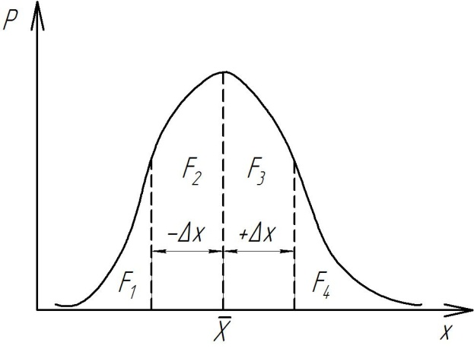
Рисунок 2.1 – Кривая распределения показателя качества работы

Общий недостаток рассмотренных методов определения качества выполнения технологических операций – сравнительно высокая трудоемкость и недостаточная оперативность, что существенно затрудняет их широкое практическое применение в хозяйствах.
Более эффективными в перспективном плане могут оказаться установленные на самих агрегатах автоматизированные средства и качества работы. Такие устройства независимого объективного контроля позволяют существенно повысить качество полевых механизированных работ и уровень оплаты механизаторов.

2.3 Использование операционно-технологических карт с учетом конкретных условий работы
Для эффективного практического применения изложенных методов операционной технологии составляют операционные технологические карты на выполнение каждого вида работы в конкретных условиях обрабатываемого поля. Операционную карту вручают водителю агрегата (трактористу, комбайнеру и т. д.) перед началом работы; она должна содержать разработанные на основе методов научной организации труда четкие рекомендации по всем
элементам операционной технологии применительно к условиям обрабатываемого поля, включая условия работы (площадь поля, длина гона, угол склона, удельное сопротивление и влажность почвы, доза внесения удобрений и норма высева, урожайность и др. в зависимости от вида работы); основные агротехнические требования; подготовку поля; организацию работы основных и вспомогательных агрегатов; технико-экономические показатели работы агрегатов (производительность, расход топлива, эксплуатационные затраты труда и денежных средств); размер оплаты труда и др., контроль качества работы; требования охраны труда, природы и техники безопасности.
Во всех указанных пунктах операционной технологии должны быть учтены новейшие достижения науки и передового производственного опыта.
Если необходимо, то в операционной карте в целях наглядности могут быть представлены соответствующие графические изображения (схема агрегата, схема движения, схема проведения замеров при контроле качества работы и др.).
Расположение соответствующих исходных данных и рекомендаций схематически показано на примерной операционной технологической карте. Операционная технологическая карта на выполнение полевой механизированной работы является аналогом технологической карты на изготовление какой-то детали или проведения определенного вида работы в различных отраслях промышленности или строительства. Без такой операционной карты не-возможно обеспечить качественное выполнение работ.
В передовых отраслях промышленности соответствующие виды работ можно выполнять только после разработки и передачи технологических карт непосредственным исполнителям. К сожалению, полевые механизированные работы в подавляющем большинстве случаев выполняют пока на основе устных указаний агрономов и инженеров без передачи механизатору конкретной операционной технологической карты, что отрицательно сказывается как на качестве работы, так и на объективности ее оценки.
Научная база операционной технологии и выполнения механизированных работ была создана еще в 80-х годах XX века с участием практически всех зональных научно-исследовательских и учеб-
ных институтов соответствующего профиля во главе со Всесоюзным (ныне Всероссийским) научно-исследовательским институтом механизации сельского хозяйства (ВИМ).
Были изданы многочисленные книги и рекомендации по операционной технологии выполнения основных видов механизированных работ в типовых зональных условиях.
Необходимо теперь на базе имеющихся типовых зональных операционных технологий разработать в каждом хозяйстве местные операционные технологии для каждого конкретного поля в виде соответствующих операционных карт по приведенной ранее форме, которые должны вручать перед началом работы трактористу, комбайнеру или любому другому исполнителю.
Наличие грамотных специалистов и современной компьютерной базы в хозяйствах позволяет оперативно решить эту проблему с соответствующим программным обеспечением. В каждом хозяйстве должен быть пакет соответствующих программ по операционным технологиям выполнения всех видов механизированных работ. При этом для оперативного получения конкретной операционно-технологической карты потребуется только ввести в компьютер исходные данные текущего дня по обрабатываемому полю.
Только при таком подходе возможно повсеместное применение операционных технологических карт во всех типах сельскохозяйственных предприятий, включая фермерские хозяйства.

Примерная схема операционной технологической карты
Вид операции (работы)
Условия работы:  площадь поля, га  длина гона, м  угол склона, град  урожайности, т/га  Подготовка агрегатов:  марки трактора, сцепки, рабочих машин;  комплектование агрегатов и проведение регулировок;  марки вспомогательных агрегатов (погрузчиков, транспортных средств и др.);  установка маркером;  схема агрегата с указанием расположения машин и рабочих органов | Агротехнические требования (в виде нормативов и допусков)  Подготовка поля:  очистка поля от препятствий;  разбивка поля на загоны оптимальной ширины;  отбивка поворотных полос;  прокладка первых борозд и разгрузочных магистралей;  места технологического обслуживания.  схема разбивки поля на загоны
Организация работы агрегатов:
общее число основных и вспомогательных агрегатов на одном поле и на одном загоне;  схемы движения основных и вспомогательных агрегатов.  Контроль качества работы:  основные показатели качества работы;  метод контроля и используемые средства;  число и точность измерений;  ответственные за проведение контроля качества работы | рабочие скорости и скорости холостого хода основных и вспомогательных агрегатов;  схема транспортно-технологического обслуживания (индивидуальное, общее и т. д.).  Требования по охране труда и технике безопасности  Технико-экономические показатели:  Производительность основных и вспомогательных агрегатов, га/ч;  Расход топлива, кг (л)/га;  Эксплуатационные затраты труда (чел.-ч/га) и денежных средств (р/га);  Размер оплаты труда с учетом качества работы

Контрольные вопросы
1. Что подразумевают под технологией возделывания сельскохозяйственной культуры?
2. Какими особенностями характеризуются высокие, интенсивные и нормальные технологи?
3. Что такое программирование урожая и от каких основных факторов зависит урожайность сельскохозяйственных культур?
4. Какими основными принципами характеризуется проектирование сельскохозяйственных технологических процессов?
5. Что подразумевают под комплексной механизацией производства сельскохозяйственной продукции на основе системы машин?
6. Что представляет собой операционная технология выполнения механизированных работ?
7. Какие группы мероприятий описываются в операционной технологии?
8. Что такое агрономические нормативы и допуски и как их обосновывают?
9. Какими показателями и методами оценивают качество выполнения механизированных работ?
10. Как оценивают в баллах качество работы?
11. Что характеризует коэффициент эффективности и как его определяют?
12 Для чего служат операционно-технологические карты и как их составляют?

2.4 Операционная технология внесения удобрений под основную обработку почвы
Общие понятия. Внесение удобрений под основную обработку почвы повышенными дозами рассматривают как основную, применительно к которой излагается данная операционная технология. Цели основного внесения удобрений – обеспечение растений элементами питания в течение всего вегетационного периода и улучшение физико-механических свойств самой почвы, включая ее структуру. Наибольшее положительное влияние на структуру поч
вы оказывают органические удобрения, поэтому потребность в них постоянно будет возрастать независимо от количества вносимых минеральных удобрений.
К органическим удобрениям относятся навоз (твердый, жидкий и полужидкий), торф, компосты, а также заделываемая в почву растительная масса.
Минеральные удобрения также подразделяют на твердые (гранулированные и пылевидные) и жидкие (аммиачная вода, безводный аммиак).
Последующие задачи операционной технологии будут рассмотрены на примере наиболее распространенных твердых органических и минеральных удобрений при сплошном (разбросном) способе их внесения.
Полученные при этом общие методы решения будут справедливы и для других видов удобрений. Кроме сплошного способа применяют также припосевное внесение удобрений вместе с семенами при посеве и посадке сельскохозяйственных культур, а также подкормку растений в определенных фазах их развития. Дозы внесения удобрений зависят от вида удобрений, почвенно-климатических условий, а также от возделываемых сельскохозяйственных культур, под которые их вносят. Органические и минеральные удобрения чаше вносят в дозах 10...60 т/га и 0,1 ...1,5 т/га соответственно. Однако возможны и более высокие дозы внесения – примерно до 100 и 2 т/га соответственно
Агротехнические требования. В качестве основных агротехнических требований в операционных технологических картах указывают конкретные дозы внесения удобрений из приведенных ранее, а также допустимое отклонение от заданной дозы внесения до ± 10 %; неравномерность распределения удобрении по поверхности поля до ±25% и перекрытие предыдущего прохода по ширине захвата – до 5 %.
Подготовка агрегатов. В соответствии с операционной технологией она предусматривает обоснование состава и скоростного режима агрегатов изложенными ранее методами, а также проведение соответствующих настроечных и регулировочных работ, включая настройку на заданную норму внесения удобрений. Агрегаты для сплошного внесения органических и минеральных удоб
рений являются одномашинными. При этом каждый разбрасыватель удобрений практически агрегатируют с трактором одной и той же марки.
В связи с этим основная задача заключается в выборе наиболее эффективного варианта агрегата, отвечающего наиболее полно требованиям ресурсосбережения и высокой производительности в заданных условиях.
Целесообразно в качестве основного показателя ресурсосбережения при этом учитывать приведенные затраты, метод расчета которых изложен в части 1.
Агрегаты, отвечающие изложенным требованиям, приближен-но можно выбрать из таблицы 2.2, в которой приведены наиболее распространенные составы агрегатов для сплошного внесения органических и минеральных удобрений, их основные технические характеристики, а также эффективные расстояния перевозки удобрений до поля или радиусы перевозки, наиболее полно удовлетворяющих требованиям ресурсосбережения по приведенным затратам и высокой производительности.

Таблица 2.2 – Характеристика и состав основных агрегатов для внесения органических и минеральных удобрений
Состав агрегата | Грузоподъемность, т | Ширина разбрасывания, м | Радиус эффективного использования
Органические удобрения
МТЗ-80+РОУ-6 | 6 | 5…6,5 | 1…2
Т-150К+ПРТ-10 | 10 | 6…7 | 2…4
К-701+ПРТ-16 | 15 | 6…7 | 4…8
К-701+МТГ-23 | 23 | 6…7 | 8…2
Минеральные удобрения
МТЗ-80+1РМГ-4 | 4 | 6…14 | 2…12
МТЗ-80+РУМ-5 | 5 | 7…14 | 4…18
Т-150К+РУМ-8 | 8 | 7…14 | 7…26
К-701+РУМ-16 | 16 | 14…22 | 16…30

Меньшие значения радиусов эффективного использования соответствуют более высоким дозам внесения удобрений и наоборот. Приведенные в таблице 2.2 данные с достаточной точностью могут быть использованы при всех возможных длинах гона и группах дорог.

Для разбрасывателей удобрений различают три скорости движения: скорость движения с грузом v_{r} при переезде до поля, рабочая скорость при внесении удобрений v и скорость обратного движения v_{x} без груза.
Усредненные нормативные значения указанных скоростей для дорог второй группы, которые являются наиболее распространенными в сельском хозяйстве, приведены в таблице 2.3.

Таблица 2.3 – Скорости движения агрегатов для внесения удобрений, км/ч
Состав агрегата | С грузом | Без груза | При внесении удобрений
МТЗ-80+РОУ-6  Т-150К+ПРТ-10  К-701+ПРТ-16  К-701+МТГ-23  МТЗ-80+1РМГ-4  МТЗ-80+РУМ-5  Т-150К+РУМ-8  К-701+РУМ-16 | 18,5  19,0  21,0  21,0  19,0  18,0  21,0  21,0 | 19,5  26,0  28,5  28,5  20,0  19,0  26,0  28,5 | 8,2  8,2  8,2  8,2  8,5  8,1  10,4  11,3

Настройка разбрасывателей на требуемую дозу внесения удобрений и другие регулировочные работы, связанные с подготовкой агрегатов, проводят по правилам, излагаемым в соответствующих дисциплинах по тракторам и сельскохозяйственным машинам.
Подготовка поля для работы разбрасывателей органических минеральных удобрений в соответствии с общими правилами операционной технологии предусматривает удаление препятствий, включая копны соломы и другие остатки непродуктивной части урожая, и соответствующую подготовку участка. Все рассматриваемые агрегаты в процессе разбрасывания удобрений движутся челночным способом, поэтому разбивать поле на загоны не требуется. Необходимо определить только ширину поворотной полосы и согласовать длину гона с грузоподъемностью разбрасывателя.
Если органические удобрения вносят в две фазы с использованием роторного разбрасывателя типа РУН-15А, навешиваемого на трактор типа ДТ-75М, то одной из основных операций подготовки поля является правильное расположение куч удобрений по поверх
ности поля в зависимости от их массы, обеспечивающее требуемую дозу внесения.
Схема такого расположения куч удобрений по поверхности поля показана на рисунке 2.2. Первый ряд куч располагают на расстоянии а = 2...3 м от внутренней границы поворотной полосы.
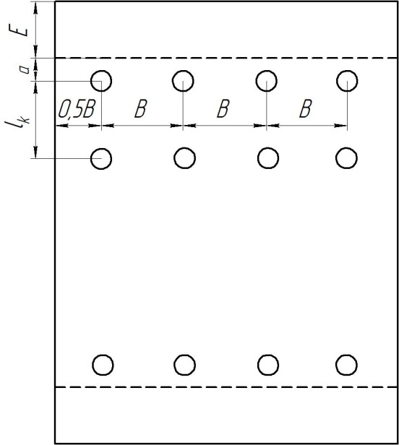
Рисунок 2.2 – Схема расположения куч удобрений по поверхности поля
От края поля или загона по длине гона первый ряд куч располагают на расстоянии b = 0,5B, а расстояние между рядами примерно равно ширине разбрасывании В, которая для РУН-15Б составляет примерно В=30 м. Расстояние между кучами l_{k} кучи зависят от дозы внесения удобрений, и их вычисляют по формулам:
$\frac{Bl_{k}U}{{10}^{4}}=Q_{k}$, (2.2)
$l_{k}=\frac{{10}^{4}Q_{k}}{BU}$ , (2.3)
где $Q_{k}$ – средняя масса удобрений в одной куче, т; $l_{k}$ – расстояние между кучами, м.
Значение Qк обычно соответствует грузоподъемности Q_{г.н} транспортного средства, которое используют для перевозки удобрений. Например, для разбрасывателя ПРТ-10 при Q_{г.н} = 10 т, доза внесения U = 60 т/га и В = 30 м получим:
$l_{k}=\frac{{10}^{4}·10}{30·60}=55,5$ м

Рабочая скорость агрегата ДТ-75М + РУН-15Б составляет 3...7 км/ч.
Организации работы агрегатов предусматривает выбор рациональной технологической схемы внесения удобрений, определение общего требуемого числа основных и вспомогательных агрегатов; расчет состава транспорто-технологических комплексов и обоснование режима взаимосвязанной работы агрегатов; обеспечение необходимых видов обслуживания агрегатов и механизаторов.
В зависимости от наличия техники в хозяйстве, расстояния перевозки и дозы внесения удобрений различают следующие технологические схемы внесения удобрений: прямоточную, перегрузочную, перевалочную и двухфазную (рис. 2.3).

Перевозка в поле
Внесение в почву
Погрузка в кузов разбрасывателя

a
Внесение в почву
Погрузка в кузов разбрасывателя
Перевозка на край поля
Погрузка в кузов транспортного средства

б
Внесение в почву
Перевозка в поле
Перегрузка в кузов разбрасывателя
Перевозка до бурта или разгрузочной площадки
Погрузка в кузов транспортного средства

в
Распределение до поверхности поля
Разгрузка в отдельные кучи
Перевозка в поле
Погрузка в кузов транспортного средства

г

Рисунок 2.3 – Технологические схемы внесения удобрений:
a – прямоточная; б – перегрузочная;
в – перевалочная; г – двухфазная.

Первые три технологические схемы (прямоточная, перегрузочная, перевалочная) при наличии соответствующей системы машин принципиально применимы при внесении как органических, так и минеральных удобрений. Однако для применения перегрузочной технологии требуются специальные самосвальные транспортные средства с предварительным подъемом кузова на соответствующую высоту (типа автомобиля-самосвала ГАЗ-САЗ-3508). Для использовании обычных самосвальных транспортных средств наоборот, необходимы низкорамные разбрасыватели удобрений. С учетом указанных особенностей перегрузочная технология внесения удобрений не находит широкого применения в хозяйствах, особенно при внесении органических удобрений.
Для использования перевалочной технологий при внесении минеральных удобрений требуются специальные крытые перегрузочные площадки.
Двухфазную технологическую схему применяют только при внесении органических удобрений.
Таким образом, в хозяйственных условиях с учетом изложенных особенностей наибольшее распространение получили прямоточная технология для внесения как органических, так и минеральных удобрений, а также перевалочная и двухфазная технологии – для внесения органических удобрений. Для погрузки твердых органических удобрений наиболее часто используют погрузчики типа ПЭ-0,8Б, ПЭА-1,0, ПФП-1,2, ТЛ-ЗА и другие с производительностью более 60 т/ч, а для погрузки минеральных удобрений – ПЭ-0,8В, ПФП-1,2, ПФ-0,75. Перевозят и вносят удобрения в почву по прямоточной технологии агрегатами, приведенными в таблицах 2.2 и 2.3.
Для перевозки органических удобрений по перевалочной и двухфазной технологическим схемам используют автомобили самосвалы, факторные прицепы, а также и сами разбрасыватели со снятыми барабанами.
При внесении минеральных удобрений по перегрузочной технологической схеме, как указано ранее, используют автомобили-самосвалы типа ГАЗ-САЗ-Э508, грузоподъемность которых должна быть равна грузоподъемности разбрасывателя удобрений.

При отсутствии более точных хронометражных данных продолжительность одной погрузки, ч, можно вычислить по формуле:
$t_{m}=\frac{Q_{г.н}K_{r}}{W_{n}}$, (2.4)
где $Q_{г.н}$ – грузоподъемность разбрасывателя или транспортного средства, т;
$K_{r}$ – коэффициент использования грузоподъемности;
$W_{n}$ – эксплуатационная производительность погрузчика, т/ч.
Минеральные удобрения и большую часть органических удобрений относят к грузам первого класса, для которых принимают $K_{r}=1$.
Контроль качества работы агрегатов для сплошного внесения органических удобрений сводится к проверке соответствия фактических показателей качества работы предъявляемым агротехническим требованиям. При этом пользуются методом оценки качества работы в баллах.
Основной показатель качества работы разбрасывателей в полевых условиях – заданная лоза внесения удобрений, которую необходимо соблюдать. Для этого в кузов разбрасывателя грузят определенное контрольное количество удобрений и после рабочего хода до опорожнения кузова рассчитывают фактическую лозу внесения удобрений, т/га, по формуле:
$U_{ф}=\frac{{10}^{4}·Q_{y}}{Bl_{p}}$, (2.5)
где $Q_{y}$ – количество удобрений в кузове, т;
В, $l_{p}$ – ширина и путь разбрасывания удобрений, м.
Если $U_{ф}$ отклоняется более чем на 10% от нормативного значения, то проводят соответствующую настройку. Неравномерность распределения удобрений по поверхности поля определяют путем взвешивания количества удобрений на 1 м² по ходу и поперек хода агрегатов, предварительно расставив по полю целлофановые коврики.

Отклонению от заданной дозы внесения органических и минеральных удобрений на 5, 10% и более соответствуют баллы 3, 2, 1, а неравномерности распределения удобрений на 15, 25 % и более соответствуют баллы 3, 2, 1. Отсутствию огрехов соответствует 3 балла, а наличию – 0.
Охрана труда и техника безопасности предусматривают проведение необходимых мероприятий по обеспечению безопасной работы как механизаторов, так и самих машин и агрегатов, поскольку органические и особенно минеральные удобрения являются веществами повышенной вредности.
Отдельные виды минеральных удобрении при соприкосновении с другими веществами становятся пожаро- и взрывоопасными. Например, бумажные мешки из под аммиачной селитры воспламеняются под воздействием солнечных лучей. Хранение той же аммиачной селитры с торфом, соломой, опилками и другими органическими материалами может стать причиной взрыва. Остатки органических и минеральных удобрений на механизмах и деталях разбрасывателей вызывают интенсивную коррозию и последующее увеличение числа аварийных поломок. Повышенные лозы удобрений, особенно минеральных, оказывают отрицательное воздействие на окружающую среду
С учетом указанных особенностей необходимо в операционных картах давать четкие указания по правилам безопасной работы на агрегатах по внесению органических и минеральных удобрений.

Лекция № 3
ЛУЩЕНИЕ СТЕРНИ И ПРОЕКТИРОВАНИЕ КОМПЛЕКСНОЙ МЕХАНИЗАЦИИ ПРОИЗВОДСТВЕННЫХ ПРОЦЕССОВ

План лекции
3.1 Операционная технология лущения стерни
3.2 Проектирование комплексной механизации производственных процессов

3.1 Операционная технология лущения стерни
Под лущением стерни подразумевают обработку почвы на сравнительно небольшую глубину (5…18 см) с целью рыхления поверхностного слоя почвы и сохранения влаги после уборки зерновых колосовых и других сельскохозяйственных культур; уничтожения вредителей и сорняков как в процессе самого лущения, так и при вспашке (после прорастания семян, заделанных лущильниками); уменьшения силы сопротивления почвы при вспашке (до 35 %) и соответствующего снижения расхода топлива, а также повышения производительности пахотных агрегатов.
Агротехнические требования: глубина лущения дисковыми орудиями 5…10 см с допуском ±1,5 см и 10…18 см лемешными лущильниками с допускаемой высотой гребней до 4 см; полное уничтожение сорняков; количество незаделанной стерни – до 4 %; перекрытие смежных проходов для дисковых лущильников – 15...20 см при полном отсутствии огрехов.
Подготовка агрегатов предусматривает выбор соответствующего типа лущильника (дискового или лемешного); комплектование ресурсосберегающих агрегатов и настройку рабочих органов на требуемый режим работы. Выбор типа лущильника зависит от вида сельскохозяйственной культуры – предшественника, состояния почвы и ее засоренности. Лемешными лущильниками обрабатывают преимущественно уплотненные почвы после уборки кукурузы и подсолнечника, а также участки, засоренные корнеотпрыс-
ковыми сорняками. В остальных случаях используют дисковые лущильники.
Составы высокопроизводительных ресурсосберегающих агрегатов определяют методами, изложенными в части 1. Полученные на основе указанных методов составы агрегатов для лущения стерни и условия их эффективного использования по длине гона приведены в таблице 3.1.
Таблица 3.1 – Составы агрегатов и тип лущильника для лущения стерни при ширине захвата, обеспечивающей эффективное использование агрегатов по длине гона
Состав агрегата | Тип лущильника | Ширина захвата, м | Рекомендуемая длина гона, м
МТЗ-80+ЛДГ-5А  МТЗ-80+ППЛ-5-25  Т-150+ЛДГ-10А  Т-150+ЛДГ-10А  Т-150+ЛДГ-15А  Т-150+ЛДГ-15А  Т-150+ППЛ-10-25  Т-150+ППЛ-10-25  К-701+ЛДГ-15А  К-701+ЛДГ-20 | Дисковый  Лемешный  »  »  »  »  Лемешный  Лемешный  Дисковый  » | 5,0  1,25  10,0  10,0  15,0  15,0  2,5  2,5  15,0  20 | До 300  До 300  400…600  400…600  500…800  500…800  400…600  400…600  700…1000  Более 1000
Агрегаты Т-150 + ЛДГ-10А и Т-150К + ЛДГ- 10А используют в основном для обработки тяжелых почв, основные рабочие скорости их в зависимости от условий составляют 6…10 км/ч
Подготовка лущильников к работе заключается в основном в настройке на требуемую глубину обработки почвы, а также в установке соответствующего угла атаки: 30...35° – для лущения стерни; 15...25° – для боронования (дискования); на рыхлых и малозасоренных почвах – 30°; на уплотненных и засоренных почвах – 35°. Правила подготовки лущильников к работе более полно изложены в курсе сельскохозяйственных машин.
Подготовка поля предусматривает удаление с поля всех возможных препятствий, включая остатки соломы, а также разбивку поля на загоны в зависимости от выбранного способа движения.
При работе дисковых лущильников применяют в основном челночный и круговой способы движения, при которых не требу
ется разбивка поля на загоны. Ширину поворотной полосы при челночном способе движения определяют, принимая число проходов агрегата за целое (примерно 3...4 прохода). Основной способ движения лемешных лущильников – чередование способов всвал и вразвал.
Соответствующую оптимальную ширину загона при этом можно вычислить по формуле, а также воспользоваться упрощенными формулами. Ширина поворотной полосы соответствует примерно 8...12 проходам агрегата.
Организация работы агрегатов для лущения стерни в соответствии с общими принципами операционной технологии предусматривает: выбор способа и схемы движения агрегата в зависимости от условий работы, определение общего требуемого числа агрегатов и состава технологического комплекса для групповой работы агрегатов.
Как было указано ранее, при работе дисковых лущильников основным способом движения является челночный под заданным углом к направлению движения уборочных агрегатов. Более эффективным с этой точки зрения может оказаться диагональный способ движения как разновидность челночного способа. На полях со сплошной конфигурацией и с длинной гона менее 50 рабочих захватов агрегата более эффективен для дисковых лущильников – круговой способ движения.
Для лемешных лущильников принципиально возможны те же способы движения, что и для вспашки (более подробно рассмотрены далее). Наиболее эффективный и удобный для практического применения – чередование способов всвал и вразвал.
Для сохранения влаги, обработки каждого поля в наиболее сжатые сроки и ускоренного проведения последующих операций более эффективна поточная работа уборочных агрегатов и агрегатов для лущения стерни.
Исходя из изложенного ранее, более эффективна групповая работа агрегатов в виде технологических комплексов или звеньев. Каждый агрегат при этом должен работать на своем загоне. Необходимо обеспечить также эффективное функционирование всех видов обслуживания, включая техническое, устранения отказов и др.

Контролируют качество работы по трем основным показателям – глубине обработки, подрезанию сорняков и выравненности поверхности поля, оценивая их в последующем в баллах (табл. 3.2).
Таблица 3.2 – Оценка качества работы дисковых лущильников
Показатель | Градация нормативов | Балл | Метод определения
Отклонение от заданной глубины обработки, см | Не более 1  Не более 2  Более 2 | 3  2  1 | Измеряют в 10 точках по диагонали участка и полученное среднее значение уменьшают на 20 % для учета вспушенности почвы
Неподрезание сорняков | Отсутствие  Имеется | 3  1 | В 3…5 местах по диагонали участка накладывают метровую рамку и подсчитывают неподрезанные сорняки
Выровненность поверхности поля, % | Не более 3  Не более 5  Более 5 | 3  2  1 | Визуально или измеряют в 3…5 местах участка поперек направления обработки длины профиля десятиметровым шнуром
Большему числу баллов соответствует более высокая оценка, однако при нарушении агротехнических требований хотя бы по одному показателю качество работы может быть признано неудовлетворительным.
Охрану труда и техники безопасности обеспечивают в соответствии с установленными требованиями, обеспечивающими безопасную работу механизаторов на агрегатах.

3.2 Проектирование комплексной механизации производственных процессов
Организация современного сельскохозяйственного производства предопределяется в значительной мере организацией работы машин. Конечно, эта проблема имеет и другие, не только инженерные, аспекты, но результаты производственной деятельности колхозов и совхозов в значительной мере зависят от эффективного использования техники. Организация работы машинно-
тракторного парка возложена на инженерную службу сельскохозяйственного предприятия. Для удобства анализа деятельность персонала этой службы целесообразно подразделить на четыре класса решаемых задач:
1) проектирование и организация машинно-тракторного парка и системы его обслуживания;
2) проектирование и организация системы управления машинно-тракторным парком и средствами его обслуживания (создание диспетчерской службы, выработка контрольных показателей для различных отраслей и фаз производства, организация систем учета и оплаты труда и т д.);
3) оперативное управление производством, необходимое в связи с неизбежными сбоями и нарушениями запланированного производственного процесса;
4) организация работы агрегата на поле (определение состава агрегата, выбор направления его движения по полю, разбивка и поля на загонки, установление поворотной полосы и т. д.)
При решении указанных задач персонал инженерной службы в основном руководствуется личным опытом, интуицией, здравым смыслом и некоторым набором рецептов, выработанных практикой. Поэтому довольно часто специалисты приходят к различным решениям, исходя из одних и тех же факторов. При невысоком уровне механизации сельского хозяйства и скромной роли техники в производстве малая точность решений инженерных проблем не приводила к серьезным потерям. Но сейчас ситуация существенно изменилась. Если в 1945 г. на колхозе в среднем приходилось 1,8 трактора, а на совхоз – 15 тракторов, то сейчас на каждое хозяйство приходится в среднем около 80 тракторов, 20 комбайнов, несколько десятков автомобилей и много другой сложной техники.
Очевидно, что вероятность неправильных решений увеличивается с усложнением задачи, а возможный ущерб из-за промахов управления возрастает вместе с ростом масштаба проблемы. В этих условиях личный опыт руководителей и специалистов, их здравый смысл и интуиция становятся недостаточно прочным фундаментом для ответственных решений. Основой планирования и управления должен стать точный расчет. Поэтому вполне естественно, что столь важная сфера приложения труда и материальных ресурсов,
как механизация сельского хозяйства, и желание их использовать с наибольшим эффектом вызвали к жизни специальную науку об организации механизированного сельскохозяйственною производства, основным разделом которой стала теория мишиноиспользования.
Теория мишиноиспользования представляет собой систему знаний о процессах и явлениях, возникающих в механизированном сельскохозяйственном производстве. Она устанавливает закономерности работы машинно-тракторного парка, системы управлении им и системы его обслуживания и разрабатывает на основе познанных законов методы, позволяющие реализовать с наибольшим эффектом заложенные в машинах потенциальные возможности.
Теория мишиноиспользования изучает реально существующие процессы и явления и пытается установить законы, которые управляют их развитием. Так, поломки машин – крайне неприятное явление, но эта особенность не препятствует теории мишиноиспользования выбрать их в качестве объекта изучения и попытаться установить законы, которым они подчиняются.
Выводы теории мишиноиспользования, как и любой другой науки, объективны. Они не зависят от того, нравятся они или нет, согласуются ли со здравым смыслом или противоречат ему; не зависят они и от мнения авторитетов.
О мишиноиспользовании можно говорить как о науке только в том случае, если ее утверждения будут носить количественный характер, если они будут системными, доказательными и если их можно проверить, то есть подтвердить или опровергнуть с помощью опыта.
За сравнительно длительный период развития механизации сельского хозяйства практика накопила огромное число фактов и выработала обширный набор всевозможных рецептов, помогающих принимать более или менее правильные решения в процессе организации работы машин. Но без научной методологии даже полезные рекомендации носят оттенок ремесленничества. Теория позволяет систематизировать опытные данные и, опираясь на обнаруженные закономерности, предсказывать развитие событий при различных воздействиях на факторы, от которых они зависят.
Всюду, где применяется наука, она вносит точность, определенность и ясность.
Переход от эмпирических фактов к теоретическому знанию осуществляется с помощью обобщения, абстракции. На определенном этапе изучения явления исследователь отвлекается от реальной действительности и конструирует ее идеализированную схему (модель). Эта модель позволяет ограничить число факторов, от которых зависит характер рассматриваемого явления, обнажить его устойчивые связи с другими явлениями и вскрыть механизм, который ими управляет. Наличие модели – необходимый признак любой теории. Для современной науки характерно использование математических моделей.
Применение математических моделей – мощное средство познания, которое можно сравнить с рентгеновскими лучами, дающее возможность увидеть скрытые от поверхностного взгляда и лежащие в глубине особенности изучаемых процессов и явлений. В модели находит отражение наше понимание их сущности. Решения, полученные с помощью математических моделей, отличаются однозначностью и убедительностью. Любой желающий может проверить шаг за шагом путь, приведший к данному решению. Кроме того, само решение проблемы, если проблема сформулирована математически, сводится к более простой задаче – к решению системы тех или иных математических уравнений. Содержание этой книги в основном составляют описания математических моделей, образующих теорию мишиноиспользования.
С одной стороны, потребности практики, прежде всего совершенствование методов управления производством, стимулируют развитие новых отраслей математики. В этой книге мы познакомимся с рядом сравнительно молодых разделов математики: с линейным программированием, теорией надежности, теорией массового обслуживания, теорией запасов.
С другой стороны, развитие новых математических теорий продвигает решение практических задач. Улучшение использования сельскохозяйственной техники во многом зависит от того, как скоро новые научные методы будут взяты на вооружение работниками эксплуатационной службы.

Следует отметить две особенности явлений и процессов, связанные с организацией работы машинно-тракторного парка и его обслуживания, – это их сложность и подверженность случайным колебаниям. Сложность обусловлена устройством сельскохозяйственных машин; их огромным разнообразием и многочисленностью; сложностью и изменчивостью условий, в которых они работают; многообразием и сложностью производственных процессов, в которых участвуют машины.
Для исследования подобных сложных систем в последние годы создан специальный метод – так называемый системный анализ или системный подход. Он заключается в том, что сложная система разбивается на несколько относительно самостоятельных уровней и для исследования каждого уровня системы подбираются свои специфические приемы.
Любой объект имеет бесконечное число свойств и поэтому может изучаться под различным углом зрения. При исследовании эксплуатационных проблем различают макро- и микроподходы. При макроподходе мы рассматриваем машинный парк как единую систему и не различаем в нем отдельных машин. Макроподход – это взгляд на парк снаружи. Для нас важно, чтобы работающий парк выполнял определенные объемы работ и порождал поток требований на то или иное обслуживание: на заправку, техническое обслуживание, устранение отказов в машинах, в других к низкой загрузке техники по времени ее использования. Кроме того, большой диапазон энергоемкостей сельскохозяйственных работ определяет типаж энергомашин, характеризующийся большим количеством типов энергетических средств.
Исходя из указанных факторов, все сельскохозяйственные работы могут быть классифицированы по своему назначению, условиям выполнения и энергоемкости.
Работы по назначению делятся на:
1. Работы общего назначения. К ним относятся работы, выполнение которых необходимо для возделывания целого ряда сельскохозяйственных культур. Сюда входит основная и предпосевная обработка почвы. Машины, предназначенные для выполнения работ этой группы, специализированы только по видам работ.

2. Работы специального назначения. К ним относятся технологические операции по возделыванию одного или ограниченного количества культур. Эту группу составляют операции посева и посадки, ухода за растениями и уборки урожая. Для их выполнении, как правило, требуются узкоспециализированные машины.
3. Вспомогательные операции, связанные в основном с транспортировкой, обработкой и погрузкой семян, удобрений и ротовой продукции. Для выполнения этих работ используются как универсальные, так и специализированные машины.
4. Работы, назначение которых повышение плодородия почв и повышение культуры земледелия. К ним относятся работы по коренному улучшению лугов и пастбищ, мелиоративные н ирригационные работы и др. Выделение этих работ в отдельную группу обусловлено их высокой энергоемкостью и спецификой организационных форм использования на них техники. Работы этой труп бы, как правило, выполняются специализированными подразделениями.
По условиям выполнения сельскохозяйственных работ они могут быть разделены на:
1. Мобильные операции, выполняемые мобильными энергетическими средствами. Работы этой группы в большей степени подвержены влиянию природно-климатических внешних условий.
2. Стационарные операции, которые выполняются стационарными, в большинстве случаев узкоспециализированными машинами.
По степени влияния технологических операций на выход сельскохозяйственной продукции они могут быть разделены на:
- операции, выполнение или невыполнение которых влияет и определяет величину урожая и качество продукции. Это в основном работы общего и специального назначения;
- операции, выполнение или невыполнение которых не влияет на величину урожая и качество продукции. К ним относятся вспомогательные работы.
Характеристикой величины трудоемкости и энергоемкости операции может служить коэффициент перевода в гектары условной пахоты. Коэффициенты перевода в гектары условной пахоты
определяются отношением производительности на рассматриваемой операции эталонного трактора к производительности этого же трактора на эталонной работе в эталонных условиях.
До последнего времени в сельском хозяйстве использовались в основном коэффициенты перевода, не дифференцированные по уровням работы машин. Такая система переводных коэффициентов не учитывает влияния природно-климатических условий на эксплуатацию техники. Это приводит к тому, что затраты механической энергии и времени оценивались одинаково в различных условиях эксплуатации в то время, как производительность машин колеблется в значительных пределах. Производительность на отдельных работах одного и того же агрегата в различных условиях эксплуатации может изменяться в два раза и более.
В настоящее время разработана и проверяется новая система переводных коэффициентов, в которой коэффициенты перевода в гектары условной пахоты дифференцированы по условиям эксплуатации машин.
В этой системе в основу положены нормативные затраты времени на единицу выработки. В качестве эталонной единицы выработки принимается гектар вспашки в эталонных условиях: глубина вспашки 20...22 см; удельное сопротивление плуга со стандартными корпусами при скорости 5 км/ч – 0.5 кг/см²; агрофон – стерня зерновых колосовых на почвах средней прочности при влажности почвы до 20...22%, длина гона 800 м; высота над уровнем моря до 200 м; конфигурация поля прямоугольная, каменистость и препятствия отсутствуют.
Для каждого вида работ определяется обобщенный коэффициент перевода, определяемый по индивидуальным коэффициентам перевода для каждого трактора и агрегата и в соответствии с долей этой работы, выполняемой каждым трактором и агрегатом.
Обобщенный коэффициент перевода определяется по формуле:
$K_{j}=\frac{\sum_{s=1}^{s}{K_{j}^{s}P_{j}^{s}}}{\sum_{s=1}^{s_{1}}{P_{j}^{s}}}$;
$K_{j}^{s}=\frac{W_{э}^{i}}{W_{j}^{s}}$, (3.1)

где $K_{j}^{s}$ – индивидуальный коэффициент перевода для данного s-го агрегата, равный отношению сменных норм выработки на пахоте данным трактором в эталонных условиях $W_{э}^{i}$ и s-м агрегатом на данной работе $W_{j}^{s}$;
$P_{j}^{s}$ – доля (в %) объема j-й работы, выполняемая s-м агрегатом в общем объеме.
Величина коэффициентов перевода в условную пахоту в зависимости от условий эксплуатации колеблется в значительных пределах. На пахоте старопахотных земель на глубину 20...33 см в зависимости от условий эксплуатации коэффициент имеет значения 1,05...2,15.
Большой диапазон значений коэффициентов перевода и гектары условной пахоты (от 0,02 до 75) характеризует разнообразие сельскохозяйственных операций, отличающихся по энергоемкости.
Основные, регламентирующие работу машин, факторы определяются агротехническими требованиями, предъявляемыми к выполнению каждою технологического процесса. Агротехнические требования определяются параметрами трех типов: временными, качественными и количественными
К временным параметрам относятся сроки выполнения работы и продолжительность рабочего дня. При этом имеются в виду календарные сроки выполнения работы, продолжительность ее выполнения в рабочих днях и продолжительность выполнения в течение суток.
Качественные параметры характеризуют изменения в материалах, подвергавшихся обработке. Сюда относятся: глубина обработки, степень дробления и крошения, высота среза, степень подрезания сорняков, загрязнение продукции и др.
Количественные параметры характеризуют расход материалов. Это нормы высева и внесения удобрений, расхода воды и др.
При выборе машины или агрегата для выполнения отдельной технологической операции, определении их параметров и режимов работы определяющими условиями являются агротехнические требования. Так, например, повышение рабочей скорости агрегата приводит к изменению качества работы. Во многих случаях рабочая скорость движения агрегата определяется агротехническими требованиями. Повышение рабочих скоростей сопряжено с совершенствованием существующих или с созданием новых машин и рабочих органов.
Нарушение того или иного агротехнического требования приводит к снижению урожая или ухудшению качества сельскохозяйственной продукции.
Наибольшее влияние на урожай и качество продукции оказывают временные параметры. Преждевременное или позднее выполнение отдельных работ приводит к тому, что из-за увеличения потерь снижается выход продукции. На рисунке 3.1 показана зависимость урожая картофеля от сроков его посадки (по данным Новосибирского СХИ). Из графика видно, что запаздывание сроков посадки картофеля на шесть дней приводит к снижению урожая на 5 т с 1 га. Последующее запаздывание сроков посадки картофеля сказывается менее существенно, но при более поздних сроках (при посадке в середине июня) урожай снижается вновь более интенсивно (до 9 т с 1 га).
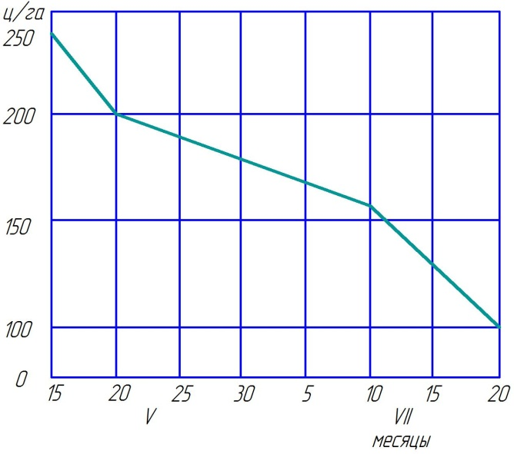
Рисунок 3.1 – Урожай картофеля в зависимости от сроков его посадки

На рисунке 2 показана зависимость урожая сахарной свеклы от сроков посева. Запаздывание сроков сева на 15 дней с момента физической спелости почвы снижает урожай свеклы на 4 т с 1 га.
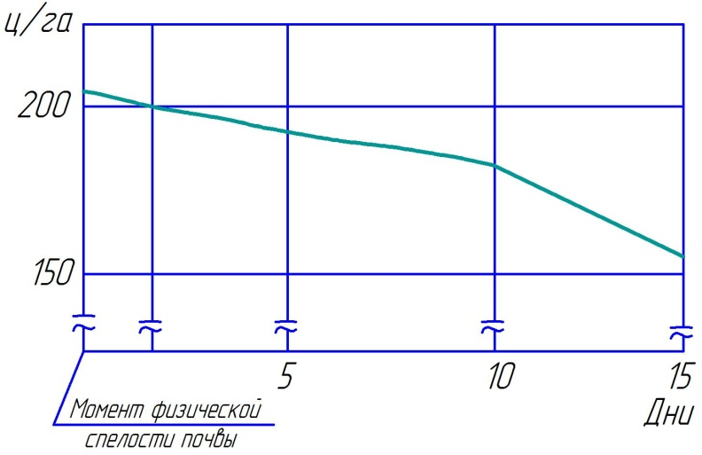
Рисунок 3.2 – Урожай сахарной свеклы в зависимости от сроков ее посадки

Большое влияние на урожай зерновых оказывают сроки их уборки. Преждевременная уборка зерновых приводит к потерям урожая из-за недобора сухого вещества. Поздний срок уборки приводит к потерям зерна за счет осыпания и полегания. Интенсивность роста потерь и зависимости от сроков уборки при прямом комбайнировании и раздельной уборке различна. На рисунке 3 показана зависимость потерь урожая от сроков уборки зерновых в условиях Западной Сибири.
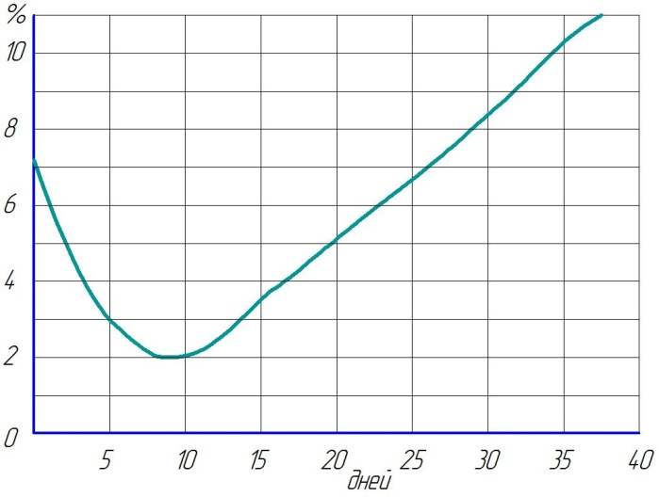
Рисунок 3.3 – Величина потерь урожая зерновых в зависимости от сроков их уборки
Урожайность естественных трав при заготовке их на сено определяется сроком их скашивания и динамикой роста. Зависимость урожая естественных трав для условий Новосибирской области показана на рисунке 3.4.
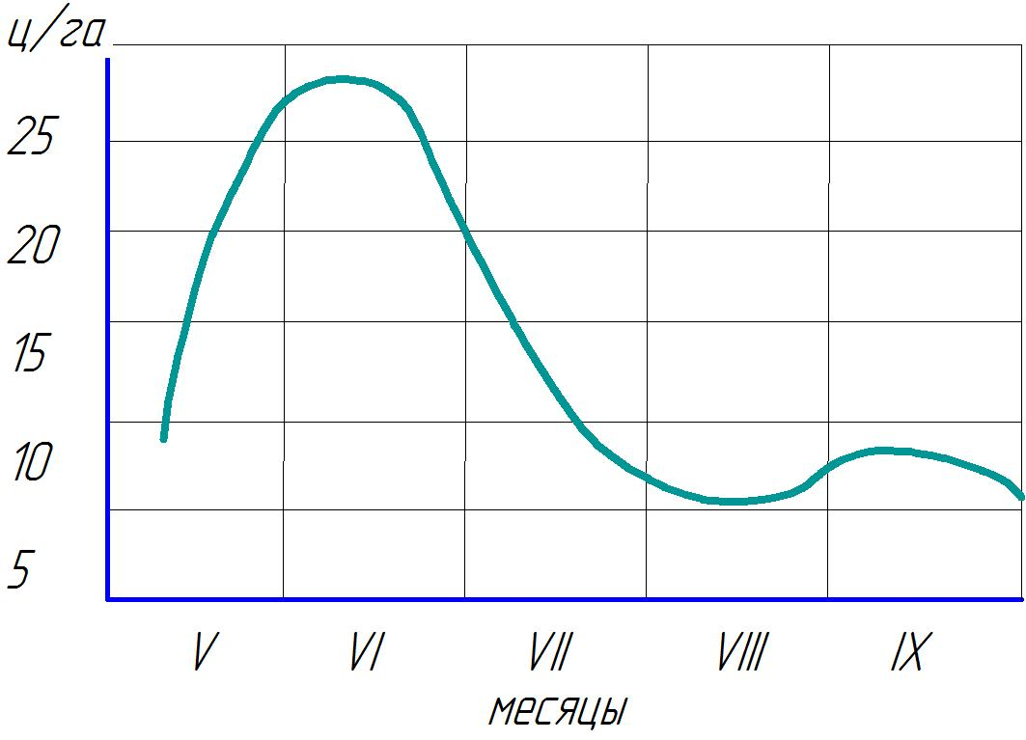
Рисунок 3.4 – Зависимость урожая естественных трав в зависимости от сроков их уборки

Сроки проведения отдельных операций влияют как на величину урожая, так и на качество и ценность продукции. Так, например, сроки уборки естественных трав на сено влияют на содержание клетчатки и протеина (рис. 5). Сроки уборки сахарной свеклы определяют процент содержания сахара в ней (рис. 6).
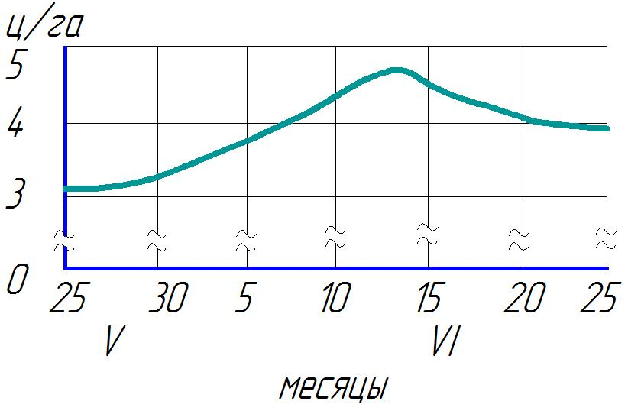
Рисунок 3.5 – Содержание клетчатки и протеина в сене естественных трав в зависимости от сроков их уборки
На отдельных видах работ наряду со сроками их проведения на потери урожая влияют также время суток и продолжительность рабочего дня. При уборке зерновых в утренние часы потери за молотилкой достигают 8 % (рис. 7). В середине дня они снижаются до 1 %, при поздней работе комбайнов потери вновь увеличиваются. Примером влияния качественных параметров на урожай может служить использование различных типов орудий на вспашке и лущении. Так, например, по данным Новосибирской опытной сель-
скохозяйственной станции, использование на лущении корпусных лущильников вместо дисковых приводит к повышению урожайности зерновых до 30 кг и более с гектара. Применение безотвальной вспашки зяби вместо отвальной позволяет повысить урожай пшеницы на 30 кг с 1 га.
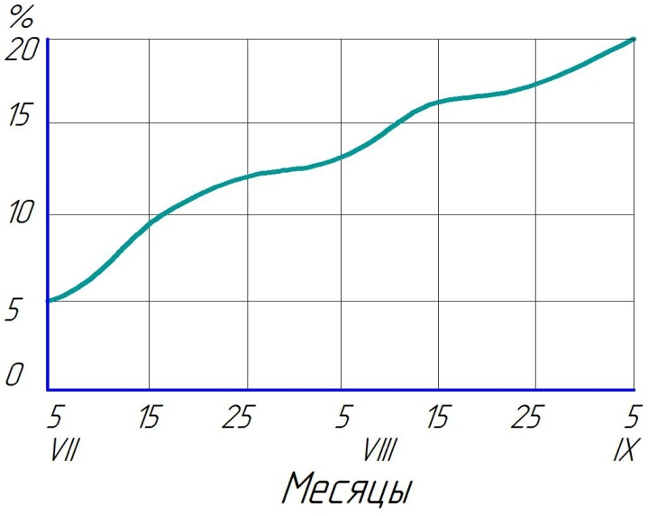
Рисунок 3.6 – Процент содержания сахара в корнях сахарной свеклы в зависимости от сроков ее уборки
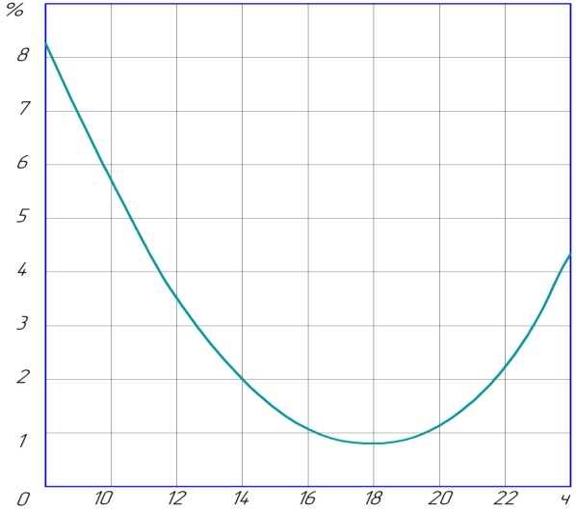
Рисунок 3.7 – Величина потерь урожая зерновых в зависимости от времени суток и продолжительности рабочего дня.

Урожай сахарной свеклы и содержание в ней сахара возрастают с увеличением глубины вспашки. При глубине вспашки на 27...30 см урожай корней сахарной свеклы повышается на 12 %, а содержание сахара – на 16 % по сравнению с обработкой на глубину 20...22 см.

Количественные параметры также существенно влияют на урожай и качество продукции. Примером такого влияния может служить зависимость урожая сахарной свеклы от нормы высева (рис. 8).
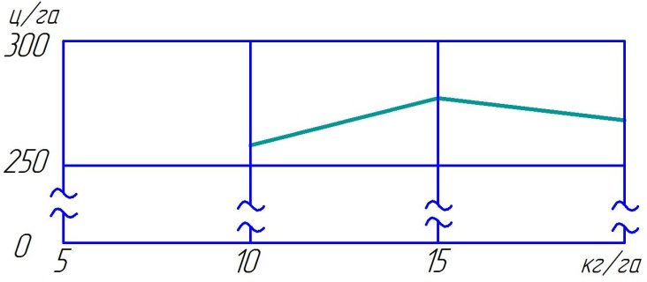
Рисунок 3.8 – Величина потерь урожая зерновых в зависимости от времени суток и продолжительности рабочего дня.

Учет влияния сроков выполнения работ на урожайность имеет большое значение при планировании состава средств механизации для хозяйств, районов, природно-климатических зон и для страны в целом. Это обстоятельство и определяет интерес ученых к установлению этих зависимостей, к разработке обобщенных показателей. Примером таких обобщенных показателей могут служить коэффициенты своевременности выполнения работ, которые показывают, какая доля урожая теряется, если срок выполнения работы затягивается на один час. В частности, такие коэффициенты были разработаны американским ученым Хантом (табл. 3.3). В нашей стране такая работа проводится в ряде научно-исследовательских и учебных учреждений Украинской ССР, Северного Кавказа и Сибири.
Значительные затруднения при планировании сельскохозяйственного производства, в частности комплекса полевых работ, вносят метеорологические условия, их влияние на сроки выполнения работ и использование машин. Для характеристики метеорологических условий можно использовать коэффициент погодности, который определяется отношением количества дней, в которые погодные условия не препятствуют выполнению полевых работ, к количеству календарных дней.
$К_{пог}=\frac{DO>O_{доп}V_{p}>p_{доп}Vt'<tV<t''}{D_{k}}$, (3.2)

где О и О_{доп} – количество осадков соответственно фактическое и допустимое, мм;
р и р_{доп} – продуктивная влажность почвы соответственно фактическая и допустимая;
t – фактическая температура;
t’ – нижняя допустимая температурная граница;
t’’ – верхняя допустимая температурная граница;
D_{k} – количество календарных дней.
V – логическое сложение означает, что из числя календарных дней необходимо вычесть число дней, в которые хотz бы один из рассматриваемых параметров выходит за допустимые границы. Для вычисления коэффициента погодности используются данные метеостанции за 10...15 лет.

Таблица 3.3 – Коэффициенты своевременности выполнения работ
Работа | Коэффициент своевременности
Посев ячменя  Посев кукурузы  Посев овеса  Посев пшеницы  Пахота  Боронование дисковыми боронами  Боронование зубовыми боронами  Междурядная обработка  Уборка ячменя  Уборка кукурузы  Уборка овса  Уборка пшеницы | 0,0004  0,001  0,0005  0,0005  0,00005  0,00005  0,00001  0,0005  0,001  0,0005  0,0007  0,0005
В течение всего периода полевых работ коэффициент погодности может колебаться в значительных пределах, что говорит о существенной изменчивости погодных условий. На рисунке 9 показаны значения коэффициентов погодности, определенные для каждой декады всего периода полевых работ. Коэффициенты определены для условий Новосибирской области в результате обработки статистических данных по всем метеостанциям области за 15 лет.
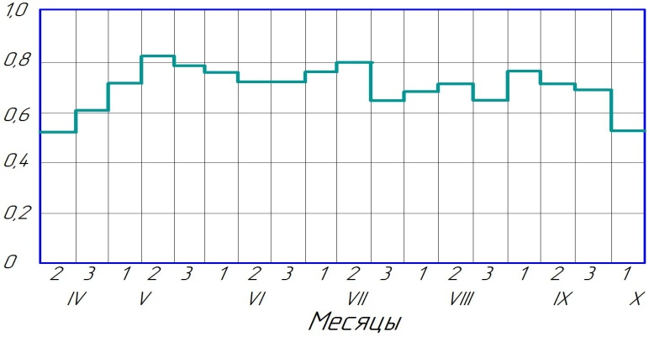
Рисунок 3.9 – Значения коэффициентов погодности по декадам периода полевых работ (для условий Новосибирской области)
Коэффициент погодности колеблется в диапазоне от 0,52 до 0,84. Причем наименьшего значения он достигает ранней весной (апрель) и осенью (октябрь), максимального значения – в мае и июле.
Для более точного учета влияния погодных условий необходимо коэффициент погодности дифференцировать по видам работ, так как каждая технологическая операция имеет свой допустимый диапазон метеоусловий. В таблице 3.4 приведены коэффициенты погодности, дифференцированные по видам работ. Коэффициенты определены для условий Новосибирской области. Данные таблицы показывают, что значения коэффициентов погодности для различных работ, даже выполняемых в один период времени, отличаются существенно. Так, если коэффициент погодности на косовице зерновых в валки составляет 0,73, то для подбора и обмолота валков, выполняемого в этот же период, он равен 0,6. Дифференциация коэффициентов погодности позволит более точно учесть погодные условия при планировании.
Каждая сельскохозяйственная работа может быть охарактеризована следующими показателями: агротехническими требованиями, объемом, календарными сроками, продолжительностью ее выполнения в рабочих днях и допустимой продолжительностью рабочего дня.
Объем каждого вида работ определяется исходя из объема производства, структуры посевных площадей, агротехнических требований и принятой технологии. Объем работы может измеряться как в физических единицах, так и в условных гектарах условной пахоты.

Таблица 3.4 – Коэффициенты погодности, дифференцированные по видам работ (Новосибирская область)
Наименование работ | Сроки проведения работ | Допустимые условия работы |  | Значения коэффициентов погодности для Новосибирской области | Среднее значение коэффициентов погодности для Новосибирской области
 |  | Максимально допустимые осадки, мм | Минимально допустимые осадки, мм
Ранневесеннее боронование  Культивация | 25/IV…  20/V  1 …  30/V | 1  1 | 5  6 | 0,71…0,83  0,73…0,85 | 0,77  0,80
Лущение  Прикатывание | –  5/V…  5/VI | 2  1 | 6  6 | 0,77…0,95  0,75…0,86 | 0,80  0,83
Посев зерновых | 5 …  25/V | 1 | 8 | 0,69…0,82 | 0,76
Посев кукурузы | 10 …  30/V | 1 | 8 | 0,70…0,84 | 0,79
Междурядная обработка кукурузы | 1 …  30/V | 2 | – | 0,77…0,85 | 0,81
Скашивание трав на сено | 20/VI…  10/VIII | 1 | – | 0,70…0,78 | 0,74
Последующая уборка трав на сено | 22/VI…  13/VII | 0 | – | 0,70…0,87 | 0,75
Скашивание кукурузы на силос | 20/VIII…25/IX | 3 | 7 | 0,81…0,91 | 0,86
Косовица зерновых в валки | 10/VIII…15/IX | 1 | 5 | 0,69…0,79 | 0,73
Подбор и обмолот валков | 15/VIII…20/IX | 0 | 6 | 0,52…0,66 | 0,60
Сволакивание соломы | 15/VIII…25/IX | 0 | 5 | 0,60…0,85 | 0,78
Календарные сроки могут быть определены путем анализа статистических данных о выполнении работ этого вида за ряд прошедших лет с учетом прогноза на планируемый период. Продолжительность выполнения работ в календарных днях определяется с учетом коэффициентов погодности, выходных и праздничных дней.

Продолжительность рабочего дня определяется с учетом агротехнических требований и продолжительности рабочей смены в соответствии с законодательством о труде.
$D_{p}=(D_{k}-D_{в})K_{nor}$, (3.3)
где $D_{p}$ – количество рабочих дней;
$D_{в}$ – количество выходных дней, если они в данный период предоставляются.
Технико-экономические показатели машинно-тракторных агрегатов
При определении состава машинно-тракторного агрегата необходимо исходить из того, чтобы он отвечал следующим требованиям:
- Машинно-тракторный агрегат должен обеспечивать выполнение заданных агротехнических требований;
- Мощность энергетической машины, приводящей в движение агрегат и рабочие органы сельскохозяйственных орудий, должна обеспечить его устойчивую работу.
- При подборе типов и марок сельскохозяйственных машин необходимо учитывать их технологическую взаимосвязь. Так, например, выбор типа или марки культиватора для междурядной обработки определяется типом сеялки и параметрами образуемых междурядий.
К основным технико-экономическим показателям машинно-тракторных агрегатов относятся: производительность агрегата на выполняемой операции; прямые производственные затраты, связанные с работой машинно-тракторного агрегата; затраты труда.
Для более детальной характеристики агрегата используется также ряд других показателей: расход эксплуатационных материалов, затраты механической энергии и др.
Производительность машинно-тракторных агрегатов определяется факторами четырех типов: конструктивными, эксплуатационными, природно-климатическими, организационно-технологическими.
К первому типу факторов относятся: ширина захвата, мощность двигателя, размер агрегата. К эксплуатационным факторам относят-
ся: скорость движения, тяговые мощность, усилие, сопротивление, затраты времени на техническое обслуживание в течении смены. К природно-климатическим факторам относятся: тип и удельное сопротивление почв, ее влажность, агрофон, рельеф местности, размеры и конфигурация полей. К организационно-технологическим факторам относятся: технология выполнения и организация производственного процесса, квалификация механизаторов.
Состав агрегата, его максимально допустимая ширина захвата определяют исходя из соотношения тягового усилия, развиваемого машиной, и тягового сопротивления машинно-тракторного агрегата.
Тяговое сопротивление машинно-тракторного агрегата (кг) определяется по общепринятой методике.
Эффективность каждой технологии нами оценена по величине затрат совокупной энергии на выполнение всего планируемого объема механизированных работ. Целевая функция имеет вид:
$Е_{з}=(Е_{f}^{агр}+Е_{xx}^{агр}+Е_{ТП}-Е_{ТМУПА}+Е_{НП}+Е_{НП}^{׳}+Е_{П}+Е_{G_{Т}}+Е_{ТЛ})→min$, (3.4)
где Е_{з} – затраты совокупной энергии на реализацию технологии уборки зерновых, МДж/т;
$Е_{f}^{агр}, Е_{xx}^{агр}, Е_{ТП}$ – затраты энергии, соответственно, на перекатывание, холостой ход, технологических процесс работы, МДж/т;
Е_{МУПА} – затраты энергии МУПА на изготовление, использование, техническое обслуживание и ремонт агрегата, МДж/т;
Е_{НП}, Е_{П}, Е_{ТЛ} – затраты энергии МУПА на изготовление, использование, техническое обслуживание и ремонт агрегата, для транспортировки вороха на стационар, на посев и работу технологической линии, МДж/т.
По этому критерию выбирается технология, машина, комплекс машин, система машин.
В Приложении 1 представлена блок-схема алгоритма оптимизации параметров и режимов работы машин, входящих в уборочно-транспортный процесс на заготовление зерна пшеницы. Уборочное звено представлено многофункциональным агрегатом в составе: прицепной зерноуборочный комбайн, колесный трактор 4х4; зерновая сеялка прямого посева рапса; агрегатируемая вместе с комбайном.

Лекция № 4
УСЛОВИЯ ФУНКЦИОНИРОВАНИЯ СЕЛЬСКОХОЗЯЙСТВЕННЫХ МАШИН, АГРЕГАТОВ И РАБОЧИХ ОРГАНОВ

План лекции
4.1 Общие положения
4.2 Определение условий испытаний почвообрабатывающих машин
4.3 К исследованию условий работы зерновых сеялок
4.4 Влияние природно-климатических факторов на работу машин

4.1 Общие положения
Сельскохозяйственные машины, агрегаты и рабочие органы работают в самых различных условиях, которые определяются природно-экономическими зонами регионов, типом почв, осадками, температурным режимом, урожайностью сельхозкультур, рельефом полей и др. Изучение условий функционирования машин и рабочих органов помогает установить закономерности показателей их работы в конкретных условиях и использовать их для дальнейшего повышения качества работы, производительности и снижения всех видов затрат (энергетических, трудовых, эксплуатационных). Все мобильные сельскохозяйственные операции выполняются в условиях нестабильности высших факторов, что в значительной степени определяет условия работы машин. Сложность процессов и явлений, связанных с организацией работы машин обусловлена устройством сельхозмашин, их огромным разнообразием и многочисленностью, сложностью и изменчивостью условий, в которых они работают, многообразием и сложностью производственных процессов, в которых участвуют машины.
Условия функционирования машин определяются природно-климатическими и организационно-технологическими факторами. К природно-климатическим факторам относятся: тип и удельное сопротивление почв, ее влажность, агрофон, рельеф местности и конфигурация полей. Организационно-технологические факторы
включают: технологическую организацию выполнения производственного процесса, квалификацию механизаторов.
Представляют интерес так называемые эталонные условия работы машинно-тракторных агрегатов (МТА).
В качестве эталонных единиц приняты условные тракторы ТЭ-100 (близкий по параметрам к трактору ДТ-75Д), ТЭ-150 (близкий по параметрам к трактору Т-150-05-09), зерноуборочные комбайны «Нива-Эффект» и «Vector-410), кормоуборочные – КСК-100А-Б и «Дон0680М».
Из перечисленных первые эталонные образцы соответствуют средней мощности и наиболее типичному современному техническому уровню, что позволяет рекомендовать их для проведения расчетов до 2012 г. Вторые эталонные образцы приведены как наиболее соответствующие среднему техническому уровню в ближайшей перспективе и рекомендуются для проведения расчетов после 2012 г.
Для тракторов в качестве эталонного показателя принята производительность пахотного агрегата в час сменного времени в эталонных условиях: площадь поля 50 га, глубина обработки 22-24 см, удельное сопротивление почвы в зависимости от рабочей скорости, базовое значение (55 кПа) при скорости 8 км/ч, коэффициент прироста сопротивления 3,5% на 1 км/ч, длина гона 800 м, фон – стерня по ГОСТ 7057-81, среднее расстояние переезда 5 км.
Классификационные диапазоны тягово-мощностных показателей и технического уровня тракторов, влияющих на эталонный показатель, учитывают эксплуатационную массу, эксплуатационную мощность двигателя, тип трансмиссии, тип движителя, особенность кинематики поворота, расположение поста управления, степень автоматизации управления трактором, приспособленность двигателя к преодолению динамических колебаний сопротивления.
При компьютерном моделировании работы пахотного агрегата его режим определялся положением точки максимального тягового кпд на тяговой характеристике с учетом агротехнического ограничения рабочей скорости 11 км/ч.
Трактор ТЭ-100 – гусеничный, эксплуатационная мощность 73,5 кВт, ширина захвата пахотного агрегата 2,24 м, коэффициент
использования времени смены 0,77, производительность в час сменного времени 1,12 га.
Трактор ТЭ-150 – гусеничный, эксплуатационная мощность 110,3 кВт, ширина захвата пахотного агрегата 2,59 м, коэффициент использования времени смены 0,72, производительность в час сменного времени 1,5 га.
Для зерноуборочных комбайнов в качестве эталонной технологической операции принята прямая уборка зерновых колосовых культур.
Зерноуборочной комбайн «Нива-Эффект»: ширина захвата 4,1-6 м, пропускная способность 5,6 кг/с, мощность двигателя 107 кВт, диаметр барабана 600 мм, вместимость бункера 3 м³, масса (без жатки) 6637 кг.
Зерноуборочный комбайн «Vector -410» ширина захвата 5-8,6 м, пропускная способность 7,7 кг/с, мощность двигателя 154 кВт, диа-метр барабана 800 мм, вместимость бункера 6 м³, масса (без жатки) 9500 кг.
В качестве эталонной технологической операции для кормоуборочных комбайнов принята уборка силосных культур.
Кормоуборочный комбайн KCK-100A-Б: мощность двигателя 147 кВт, производительность в час основного времени 80 т, удельная мощность на единицу пропускной способности 2,1 кВт/т/ч, пропускная способность до 25 кг/с.
Кормоуборочный комбайн «Дон-680М»: мощность двигателя 213 кВт, производительность в час основного времени 109 т.
В основу разработки условных коэффициентов положены типовые нормы выработки на сельскохозяйственные механизированные работы в сельскохозяйственных организациях с учетом природных условий эксплуатации факторов и комбайнов в хозяйствах различных агрозон России.
Условные коэффициенты отражают не только технико-эксплуатационные показатели машин, но и служат главным элементом в определении потребности в технике.
Условные коэффициенты отражают эталонный по структуре и количественному составу парк тракторов, зерноуборочных и кормоуборочных комбайнов, обеспечивающий выполнение всего соответствующего годового объема механизированных работ, преду
смотренного технологией сельскохозяйственного производства и оптимальные сроки с учетом зональных условий.
Коэффициенты перевода физических единиц тракторов, зерноуборочных и кормоуборочных комбайнов в эталонные представлены в Приложении 1-4. Приведенные в них коэффициенты перевода тракторов для тяговых классов с учетом диапазонов эксплуатационной массы и эксплуатационной мощности следует применять для усредненной оценки состояния и перспектив развития тракторного парка в агрозонах, а также в случае наличия на рынке моделей факторов, не представленных в приложении 2.
Для моделей тракторов, зерноуборочных и кормоуборочных комбайнов, по которым условные коэффициенты не определены, но имеются нормы выработки, производится расчет коэффициентов для перевода фактической техники в эталонные единицы с учетом этих норм и имеющихся условных коэффициентов у машин-аналогов.
По колесным и гусеничным тракторам даются их характеристика и по каждому типу усредненный коэффициент. В характеристику тракторов входят тяговый класс, эксплуатационная масса – в кг, мощность – в кBт (л.с.).

4.2 Определение условий испытаний почвообрабатывающих машин
1. Для проведения испытаний машин должен быть подобран типичный для зоны участок, размеры которого должны обеспечить проведение работ на всех запланированных режимах.
2. Тип почвы, название по механическому составу, характеристику засоленности почвы берет из почвенной карты хозяйства или района, где проводят испытания (табл. 4.1, 4.2)
3. Влажность, твердость почвы, высоту и массу растительных и пожнивных остатков, рельеф и микрорельеф поля, характеристику дернового покрова определяют по ГОСТ 20915.
4. Предшествующую обработку почвы (последний вид сельскохозяйственных работ на данном участке) берут их технологической карты хозяйства.

5. Содержание эрозионно-опасных частиц почвы в слое от 0 до 5 см определяют по пробам, отобранным в пяти точках до и после прохода агрегата расположенных по диагонали участка. Масса каждой пробы должна быть не менее 1 кг. Пробы в лабораторных условиях доводят до воздушно-сухого состояния (рассыпают слоем не более 2 см и сушат), затем просеивают через решето диаметром отверстий 1 мм. Массу фракции – проход решета диаметром 1 мм – взвешивают с погрешностью ± 10 г.
Содержание эрозионно-опасных частиц П_{э}, %, вычисляют по формуле:
$П_{э}=\frac{m_{э}{10}^{2}}{m}$, (4.1)
где $m_{э}$ – масса эрозионно-опасных частиц, г;
$m$ – общая масса пробы, г.
6. Засоренность почвы камнями определяют на пяти учетных площадках размером 1х1 м, расположенных по диагонали участка. Почву на этих площадках перекапывают на глубину обработки, извлекают и учитывают все камни размером более 30 мм. Измерение проводят линейкой по наибольшему поперечнику камня и вычисляют средний диаметр камня и их число на 1 м². Погрешность измерений ± 1 мм. Результаты записывают в форму (табл. 4.1).
7. Данные по характеристике участка при агротехнической оценке, после обработки записывают в формы.

Таблица 4.1 – Характеристика условий при испытании плугов плантажных, машин и орудий для ярусной обработки почвы и для обработки солонцовых почв при агротехнической оценке
Наименование показателя | Значение показателя
Дата
Место испытаний
Тип почвы и название по механическому составу
Рельеф
Микрорельеф

Продолжение таблицы 4.1
Название и мощность генетических горизонтов:
- надсолонцовый
- солонцовый
- подсолонцовый
Структура солонцового горизонта (столбчатая, ореховая, глыбистая)
Глубина засоления, см
Степень засоления, %
Влажность почвы, %, в слоях, см:
от 0 до 10 включ.
св. 10 » 20 »
» 20 » 30 »
» 30 » 40 » *
» 40 » 50 » *
» 50 » 60 » *
» 60 » 70 » *
Твердость почвы, Мпа, в слоях, см:
от 0 до 10 включ.
св. 10 » 20 »
» 20 » 30 »
» 30 » 40 » *
» 40 » 50 » *
» 50 » 60 » *
» 60 » 70 » *
Масса растительных и пожнивных остатков на 1 м², г
Высота (длина) растительных и пожнивных остатков, см
Предшествующая обработка почвы
* Определяют при испытании плантажных плугов

4.3 К исследованию условий работы зерновых сеялок
Известные конструкции рабочих органов зерновых сеялок, заделывающих семена риса на небольшую глубину (1…2 см), не всегда отвечают требованиям агротехники. Чтобы создать рабочий орган, удовлетворяющий указанным требованиям, необходимо тща-
тельно исследовать условия его работы, регистрировать, накапливать и систематизировать эти сведения.
Для исследования семязаделывающего рабочего органа сеялки составлена программа и разработана методика экспериментальных исследований, в задачу которых входят изучение условий работы посевного агрегата (неровности поверхности поля, подготовленного под посев, технологические свойства почвы) и разработка лабораторно-полевой установки.
К особенностям поверхности рисового чека относится случайное, неустановившееся расположение неровностей, совокупности которых и составляет его микропрофиль. Известны многие методы замеров неровностей поверхности. Из них приемлемо определение с помощью лабораторно-полевой установки, разработанной ЛСХИ. Установка (рис. 4.1) состоит из опорной поверхности 6 длиной 6 м, на которой установлен потенциометр КСП-4 1. С помощью потенциометра на перфоленте записываются неровности поверхности чеков и продольная твердость почвы по сигналам, подаваемым соответственно измерительным колесом 2 и тензометрической балкой 3 с проволочными тензодатчиками, сопротивление которых R=200 Ом. Потенциометр питается от электрогенератора 4 мощностью 1 кВт, встроенного в двигатель 5 воздушного охлаждения.
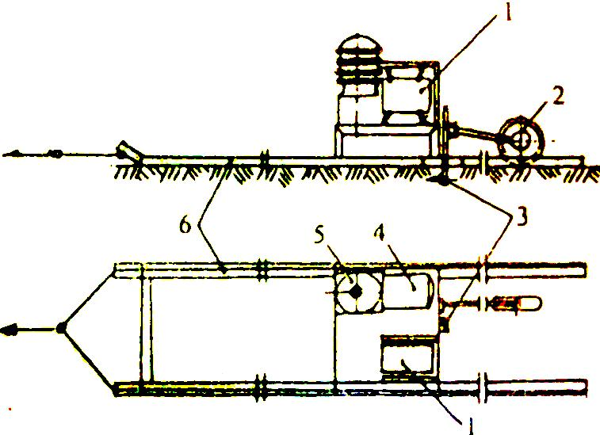
Рисунок 4.1 – Схема лабораторно-полевой установки
Чтобы получить сигнал деформации на вход потенциометра КСП-4 без предварительного усиления, в каждом плече моста имеется два активных (R₁ и R₄) и два компенсационных (R₂ и R₃) тензодатчика сопротивлением по 200 ОМ. При измерении напряжения
изгиба тензорезисторы располагают таким образом, чтобы исключить растягивающие и сжимающие напряжения. С учетом чувствительности пассивных тензорезисторов определяют сигнал на выходе моста.
Адаптирование машин УТК учитывает факторы природных и организационных условий, требований к выполняемым работам, а также к составу и способам использования технических средств и технологий. Кроме того, адаптация к природным и организационным условиям предусматривает многовариантность технологических схем машин и оптимизацию эксплуатационно-технологических параметров в зависимости от условий работы. Под многовариантностью технологических схем машин при уборке зерновых колосовых имеется в виду компоновка многофункционального агрегата очесывающим адаптером или сплошного среза, почвообрабатывающим орудием, или сеялкой прямого посева, с выгрузкой вороха в бункер или сопровождающий транспорт и т. д. В зависимости от условий уборки (засоренность, высота, полеглость, урожайность, равномерность созревания (таблица 4.2) определяется способ уборки.
Среднестатистические значения показателей работы зерноуборочных комбайнов в зоне деятельности РосНИИТиМ отражает характерные их условия на подавляющем большинстве уборочных площадей озимой пшеницы в Краснодарском крае. Поскольку УПА одновременно выполняет лущение стерни важным показателем при этом является твердость почвы, доходящая до 3,7 МПа, что затрудняет качество рыхления и заделки соломы. В этом случае лучше агрегатировать с комбайном дискатор БДТМ-7х2.
Основные конструктивные факторы – это геометрические формы рабочих органов, масса и габариты машин, используемые для изготовления машин, материалы и др. При этом на тяговое сопротивление наиболее существенно влияют геометрические формы, которые определяют характер взаимодействия рабочих органов с обрабатываемым материалом.

Таблица 4.2 – Статистические данные значений показателей условий работы зерноуборочных комбайнов
Показатель | Среднее арифмет. значение | σ, ± | ν, % | Интервал варьирования
Влажность почвы в слое 0–10 см, % | 19,44 | 4,78 | 24,6 | 10,1–26,2
Твердость почвы в слое 0–10 см, МПа | 1,71 | 0,84 | 49,3 | 0,6–3,7
Засоренность посевов, % | 6,1 | 3,5 | 56,8 | 0–20,9
Полеглость растений, % | 17,9 | 19,6 | 1092 | 0–72,5
Урожайность зерна, т/га | 5,84 | 0,85 | 14,6 | 5,1–8,0
Отношение массы зерна к массе соломы над фактической высотой среза | 1:1 (вероятность 70 %)  (1:0,08)-(1:1,1)
Масса 1000 зерен, г | 39,3 | 0,67 | 1,7 | 33,3–40,0
Влажность, %  - зерна  - соломы | 12,1  38,8 | 1,44  18,2 | 11,9  46,9 | 9,8–14,1  17,9–71,8
Высота растений, см | 87 | 10,6 | 12,2 | 70,3–100,5
Высота стерни, см | 14,3 | 4,51 | 31,5 | 8–22
Масса стерни, г/м² | 368,0 | 21,4 | 5,8 | 300–400
Рельеф | Ровный
Микрорельеф | Выровненный
Тип почвы и название по механическому составу | Предкавказский карбонатный среднесуглинистый чернозем

4.4 Влияние природно-климатических факторов на работу машин
Природно-климатические факторы – это в первую очередь тип и состояние почвы, метереологические условия, физико-механические свойства обрабатываемых материалов.
На рисунке 4.3 показан характер изменения удельного сопротивления плуга в зависимости от типа почв, а на рисунке 4.4 – в зависимости от влажности почвы. Легкими принято считать почвы при удельном сопротивлении плуга k_{пл} < 30 кПа, средними при k_{пл} = 30…50 кПа, тяжелыми – при k_{пл} = 50…85 кПа, весьма тяжелыми – при k_{пл} > 85 кПа.

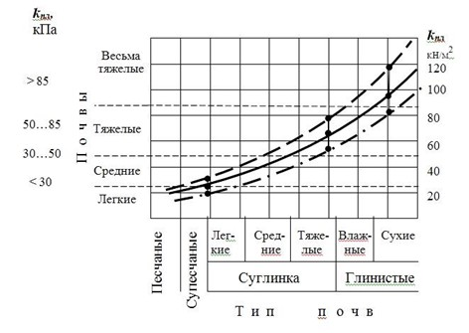
Рисунок 4.2 – Характер изменения удельного сопротивления плуга в зависимости от типа почв

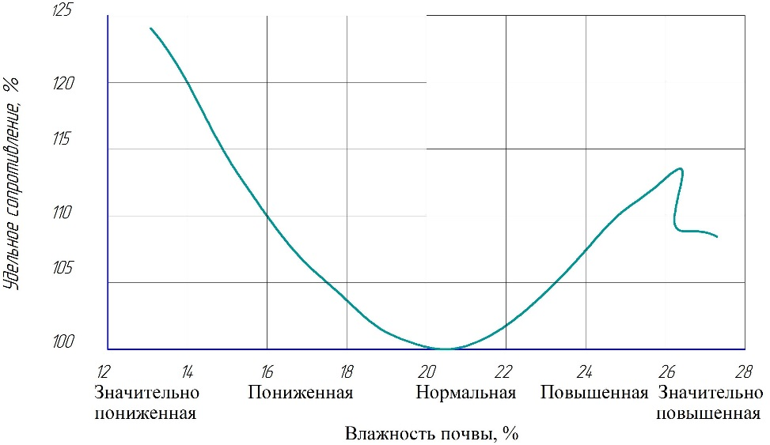
Рисунок 4.3 – Характер изменения удельного сопротивления плуга в зависимости от влажности почв
Как видно из рисунка 4.4 при определенной влажности почвы (а именно 20…22 %) удельно сопротивление минимально. Этот диапазон влажности определяет так называемую механическую «спелость» почвы. Поэтому следует иметь в виду, что во всех случаях, когда приходиться обрабатывать почву не в период ее «спелости», удельное сопротивление будет значительно большим, чем по справочным данным.

Контрольные вопросы
1. Какая цель изучения условий работы машин?
2. Что такое эталонные условия для трактора?
3. Что такое эталонные условия для комбайнов?
4. Требования к определению условий испытания машин.
5. Определение эрозионно-опасных частиц.
6. Определение крошения почвы.
7. Определение каменистости почв.
8. Определение условий работы плугов.
9. Определение условий работы зерноуборочных комбайнов.
10. Определение условий работы сеялок.
11. Особенности работы машин.

Лекция № 5
МЕТОДЫ, СРЕДСТВА ИСПЫТАНИЙ, КОНТРОЛЯ И
УПРАВЛЕНИЯ КАЧЕСТВОМ РАБОТЫ МАШИН
В РАСТЕНИЕВОДСТВЕ

План лекции
5.1 Цели разработки и внедрения новых измерительных приборов и оборудования
5.2 Универсальные средства измерений
5.3 Средства измерений и испытательное оборудование для агротехнических исследований
5.4 Программное обеспечение функциональных возможностей измерительных систем.

5.1 Цели разработки и внедрения новых измерительных приборов и оборудования
Одной из важных задач является разработка разнообразных средств измерений, стендов, оборудования и приспособлений, необходимых для проведения испытаний сельскохозяйственной техники в испытательных центрах Российской Федерации.
Необходимость постоянного совершенствования средств измерений для испытаний является следствием изменения конструкций сельскохозяйственных машин, представляемых на испытания; изменений требований методических документов на испытания, интеграции с международными стандартами по испытанию машин.
При разработке измерительных средств, для испытаний с.-х. техники установлены следующие приоритеты [5]:
– разработка оборудования, и приборов, позволяющих проводить испытания сельскохозяйственных машин в соответствии с требованиями национальных и международных стандартов;
– разработка бортовых, малогабаритных средств измерений, легко устанавливаемых в кабине энергосредства, имеющих независимое питание или питание от бортовой сети энергосредства;

– разработка приборов с электронными средствами отображения, накопления и обработки информации, подключаемых к ПК для обмена данных. Такой подход позволяет исключить ошибки, возникающие при регистрации и переносе большого количества информации вручную;
– разработка универсальных информационно-измерительных систем, адаптированных ко всем типам первичных преобразований.

5.2 Универсальные средства измерений
Измерительная информационная система ИП 264 (БС)
Система предназначена для научно-исследовательских и испытательских целей, а также энергетической, эксплуатационно-технологической оценок машин и тяговых испытаний тракторов. Обеспечивает прием дискретных и аналоговых сигналов от первичных преобразователей любого типа.
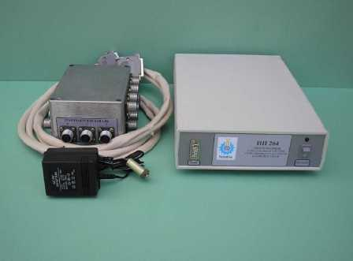
Рисунок 5.1 – Измерительная информационная система ИП-264
Отличительной особенностью этой системы является разделение электронного блока обработки сигналов первичных преобразователей и обрабатывающего компьютера, что делает систему ком-
пактной и гибкой. Связь между электронным блоком и компьютером может осуществляться через кабель последовательного интерфейса (ИМ 264), или беспроводным способом дальностью до 100…300 м (ИП 264БС). В полный комплект системы входит ноутбук с программным обеспечением.
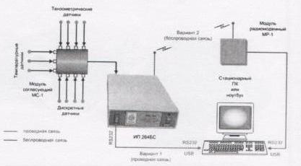
Рисунок 5.2 – Схема подключения модулей к измерительной информационной системе ИП 264 (БС)
Краткая техническая характеристика в базовой
комплектации
Число каналов для тензодатчиков, шт.  - питание тензомоста  - входное сопротивление  - разрядность АЦП  - тип преобразования АЦП  - частота выборки | 4  0…+10 В@ 40ма  20 Мом  24 бит  Σ ∆  10 выб./сек
Число температурных каналов, шт.  -тип термопреобразователя сопротивления | 3  ГОСТ 6651-94
Число дискретных каналов, шт. | 8
Напряжение питания, В | 10…30
Потребляемая мощность, Вт | 20
Рабочие условия эксплуатации:  - температура окружающей среды, °С | от 0 до 50
Габаритные размеры, мм | 200х280х80
Масса, кг | 2,0

Количество измерительных каналов согласуется с заказчиком.
Краткое описание программы для обработки данных на ПК приведено в пункте 5.4.

5.3 Средства измерений и испытательное оборудование для агротехнических исследований
Профилометр почвы ИП 250
Предназначен для измерения профиля поверхности почвы и дна борозды при испытаниях почвообрабатывающих машин. Измерительный преобразователь съемный, может использоваться отдельно для измерения глубины хода рабочих органов (рыхлого слоя почвы).
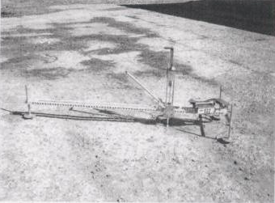
Рисунок 5.3 – Профилометр почвы ИП 250
Представляет собой основание с тремя регулируемыми по высоте опорами, устанавливаемое по уровню. По направляющим основания перемещается каретка с установленным на ней измерительным преобразователем. Ход каретки фиксируется с шагом 50 мм, длина участка одного цикла измерений равна 1800 мм. Количество циклов – до 50.
Результаты измерений заносятся в энергонезависимую память счетно-запоминающего устройства, для контроля служит цифровой ЖКИ-индикатор. Электронный блок носится оператором на плечевом ремне.

Измеритель линейно-угловых параметров кабин и органов управления ИП 240
Предназначен для измерения внутренних параметров кабин испытываемых машин и расположения органов управления по ГОСТ 12.2.120-88 и ГОСТ 27258-87.
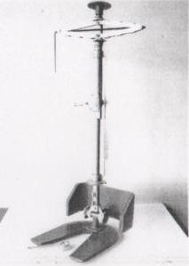
Рисунок 5.4 – Измеритель линейно-угловых параметров кабин и органов управления ИП 240
Краткая техническая характеристика
Тип устройства | Переносной
Диапазон линейных параметров в любом направлении от КТС, мм | от 0 до 1200
Диапазон измерения угловых параметров в горизонтальной плоскости, град | от 0 до 360
Диапазон измерения угловых параметров в вертикальной плоскости, град | от 30 до 150
Абсолютная погрешность измерений угловых параметров, град, не более | ± 1
Относительная погрешность линейных параметров, %, не более | ± 0,5
Габаритные размеры, мм, не более | 815х460х330
Масса, кг, не более | 14

Экспресс-анализаторы качества зерноуборочной техники РМ 221, РМ 225
Комплект оборудования включает:
- наземные сборники зерна – 80 шт.;
- РМ 221 – сепаратор для выделения потерь – 1 шт.;
- РМ 225 – анализатор бункерного зерна – 1 шт.
Наземные сборники зерна представляют собой резиновые коробки размером 500х100х50 мм.
Сборники в хлебостой устанавливаются до прохода комбайна, на всю ширину захвата жатки с пятикратной поверхностью, согласно разработанной методике.
После прохода комбайна из отобранных проб соломы и половы с помощью сепаратора выделяется зерно (потери).
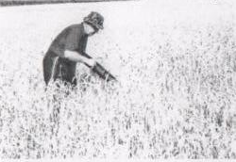
Рисунок 5.5 – Установка сборников в хлебостой
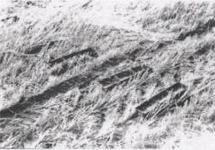
Рисунок 5.6 – Отобранные пробы соломы и половы после прохода комбайна

Измеритель объемно-массовых характеристик сельхозпродукции ИУ-90
Измеритель предназначен для измерения линейных размеров и массы корнеплодов, клубнеплодов, початков, плодов овощных и бахчевых культур при испытании корнеуборочных, кукурузоуборочных, картофельных машин и машин для уборки овощных и бахчевых культур.
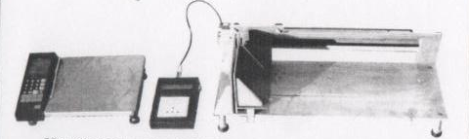
Рисунок 5.7 – Измеритель объемно-массовых характеристик сельхозпродукции ИУ-90

Информация хранится в энергонезависимой памяти отделяемого блока, который подключается к компьютеру для дальнейшей обработки данных.
Абсолютная погрешность измерения массы объектов не более ± 2 г. (диапазон 6000 г.) и не более ± 5 г. (диапазон 6000–15000 г.).
Абсолютная погрешность измерения линейных размеров объектов, не более ± 1 мм.
Напряжение электропитания 12 В.
Емкость энергонезависимой памяти 50 кБайт.
Измеритель обслуживается одним оператором.

5.4 Программное обеспечение функциональных возможностей измерительных систем.
Программа «Испытания»
Программа «Испытания» функционирует на персональном стационарном или мобильном компьютере в среде «Windows 98/2000/XP» и предназначена для реализации функциональных возможностей измерительных информационных систем ИП 264 и их модификаций.
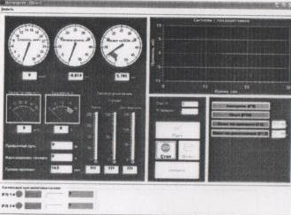
Рисунок 5.8 – Программа «Испытание»
Программа может работать в следующих основных режимах:
- Режим проведения простых измерений по всем каналам с регистрацией усредненных показателей по аналоговым и температурным каналам.
- Режим проведения энергооценки сельскохозяйственных машин по ГОСТ 30745-2001 и тяговых испытаний тракторов и сельскохозяйственных машин в соответствии с ОСТ 1.2.2-2002.
Программа выполняет следующие основные функции:
- Производит конфигурирование функциональной схемы измерительных информационных систем ИП 264 (БС) и установку программируемых рабочих параметров;

- Производит измерение физических параметров, контролируемых входными первичными преобразователями;
- Отображает в реальном времени на виртуальных приборах и в виде графиков значения измеряемых и рассчитываемых физических величин;
- Осуществляет обработку и сохранение на жестком диске полученных от первичных преобразователей величин.
Одной особенностей программы является возможность передачи данных в формат MS Excel, текстовый формат и в таблицу баз данных MS Access.
Настройки программы позволяют гибко менять минимальные и максимальные значения шкал виртуальных приборов, количество и размерность, отображаемых графиков значений тензометрических каналов.
Наличие научной базы для аспирантуры
Наименование оборудования | Табельный номер | Дата принятия к учету | Примечание
Газоанализатор  ИНФРАКАР 10.01 | 21010413620 | 22.06.2010
Автомастер АМ1-М | 21010413041 | 22.11.2007
УПВ OUTBASK_S | 21010410700 | 20.12.2006
Пуско-зарядное TEL WIN ENERDY 1500 start | 11010410674 | 22.06.2011
Блок диагностики дизельных двигателей автомобиля | 21010413621 | 22.06.2010
Расходометр ИП-79 | 11010401178 | 01.10.1988
Стенд контрольно-испытательный КИ-1399 | 11010401214 | 01.04.1979
Стенд контрольно-испытательный КИ-49351 | 11010401213 | 01.07.1979
Стенд контрольно-испытательный КИ-5308 | 11010401209 | 01.06.1977
Стенд контрольно-испытательный КИ-8927 | 1101040121 | 01.08.1978
Весы Т-5000 | 11010401180 | 01.12.1990

Перечень средств измерений и оборудования, применяемых при определении функциональных показателей
Эксикатор по ГОСТ 25336.
Весы с погрешностью измерений ± 10 мг, ± 20 мг по ГОСТ Р 53228
Почвенный бур.
Сушильный шкаф с погрешностью измерений ± 1°.
Твердометр почвы с погрешностью измерений ± 5 %.
Координатная рейка с погрешностью измерений ± 1 см.
Линейка с погрешностью измерений ± 1 см по ГОСТ 427.
Рамка деревянная размером 100х100 см.
Пробоотборник почвы.
Секундомер с погрешностью измерений ± 0,2 с.
Бороздомер с погрешностью измерений ± 1 см.
Щуп-линейка с погрешностью измерений ± 1 см.
Рулетка 10 м с погрешностью измерений ± 1 мм по ГОСТ 7502.
Комплект почвенных решет с погрешностью измерений ± 1 мм.
Угломер с погрешностью измерений ± 1°.

В приложении 2 представлен комплекс оборудования для точного земледелия, разработанный различными зарубежными фирмами. В их числе навигационные приборы для параллельного вождения тракторов; дисплей FmX; автопилот; автоматический пробоотборник почвенных проб; программное обеспечение для управления, просмотра, печатания полевых данных для маршрутов; система картирования урожайности; система дифференцированного внесения удобрений; Интернет-метеостанция iMETOS.

Контрольные вопросы
1. Какова актуальность средств измерений?
2. Каковы цели новых приборов в испытаниях техники?
3. Что такое измерительная информационная система ИП 264 (БС)?
4. Что такое измерительная информационная система ИП 269?
5. Назначение прибора хронометражиста ИП 261.
6. Назовите средства измерения расхода топлива. Особенность прибора ИП 260.

7. Что такое профилометр ИП 250?
8. Что такое экспресс-анализатор работы комбайна?
9. Назовите приборы для точного земледелия.
10. Актуальность системы картирования урожайности.
11. Назначение Интернет-метеостанции iMETOS.

Лекция № 6
ИНЖЕНЕРНЫЕ МЕТОДЫ И
ТЕХНИЧЕСКОЕ ОБЕСПЕЧЕНИЕ ЭКОЛОГИЧЕСКОЙ
БЕЗОПАСНОСТИ В РАСТЕНИЕВОДСТВЕ

План лекции
6.1 Понятия о технической и экологической безопасности
6.2 Экологическая безопасность при обработке почвы и применении средств химизации
6.3 Нарушение экологии от использования сельхозтехники
6.4 Экологические требования к технологическим операциям

6.1 Понятия о технической и экологической безопасности
Актуальность инженерных методов и технических средств обеспечения экологической безопасности в растениеводстве обоснована Постановлениями Правительства РФ № 83 от 06.02.2002 г. «О проведении регулярных проверок транспортных и иных передвижных средств на соответствие техническим нормативам выбросов вредных (загрязняющих) веществ в атмосферный воздух» и № 117 от 19.02.2002 г. «О порядке проведения государственного технического осмотра тракторов, самоходных дорожно-строительных и иных машин и прицепов к ним, зарегистрированных органами государственного надзора за техническим состоянием самоходных машин и других видов техники в РФ».
В этой связи основная задача разработки – повышение безопасности самоходной техники. В данном разделе представлено применяемое оборудование и приборы для оценки технической и экологической безопасности, нормативы параметров технической и экологической безопасности, требования к квалификации исполнителя, трудоемкость выполнения работ.
Техническая безопасность (ТБ) – свойство объекта выполнять заданные функции, сохраняя во времени значения установленных показателей технического состояния в заданных пределах, обеспечивающих его безопасную работу.

Экологическая безопасность (ЭБ) – свойство объекта не превышать нормативных уровней всех видов вредных воздействий (при работе, обслуживании, ремонте и хранении) на обслуживающий персонал, население, растительный и животный мир, обеспечиваемое конструктивными и технологическими факторами, а также операциями технического обслуживания (ТО) и ремонта (Р) в течении периода от изготовления до списания объекта.

6.2 Экологическая безопасность при обработке почвы и применении средств химизации
Система обработки почвы должна удовлетворять многоплановым критериям: сохранению и улучшению физико-математических свойств почвы и фитосанитарных условий почвенной среды, уничтожению сорной растительности, созданию благоприятных условий для размножения и деятельности почвенных микроорганизмов, прорастания семян, роста и развития растений.
До недавнего времени сельскохозяйственная наука и практика связывали получение высоких урожаев с непременным использованием интенсивных технологий обработки почвы. Установлено, что интенсивная обработка почвы приводит к ряду серьезных отрицательных последствий. Чрезмерная рыхлость пахотного слоя вызывает ветровую и водную эрозию почвы, усиливает распад гумуса, увеличивает потери влаги, обуславливает переуплотнение подпахотных слоев, неблагоприятно сказывается на росте и развитии корневой системы растений, способствуя ее поражению корневыми гнилями.
В связи со сложившимися условиями перехода на рыночные методы хозяйствования возникла необходимость уточнения и пересмотра основных почвообрабатывающих приемов применительно к перспективным технологиям выращивания сельскохозяйственных культур, севооборотом различной специализации, современным задачам энергосбережения и экологической безопасности земель. Возникла практическая потребность рационального чередования глубоких и мелких, с оборотом и без оборота пласта обработок почв.

Сегодня эти проблемы особенно актуальны, так как сложившаяся экономическая, энергетическая и экологическая обстановка требует выполнения разноплановых задач: получения стабильных урожаев, экономии энергетических ресурсов, сохранения и преумножения плодородия почв, защиты их от эрозии и отрицательного последствия антропогенного воздействия.
Повышение урожайности сельскохозяйственных культур определяется во многом уровнем химизации сельского хозяйства. При этом роль пестицидов возрастает по мере роста урожайности. Например, если при урожайности пшеницы 20 ц/га отношение затрат на применение удобрений и пестицидов равно 3:1, то при урожайности 40–60 ц/га оно приблизительно 1:1.
Наряду с этим увеличение использования пестицидов при несовершенстве технологий и технических средств, несоблюдение точному содержанию их в почве, что влечет за собой загрязнение водоемов и грунтовых вод, угнетение жизнедеятельности почвенных микроорганизмов, уничтожение полезной микрофлоры.
В этих условиях возрастает актуальность проблем экологической безопасности применения в сельском хозяйстве химических средств защиты растений, разработки новых технологий и технических средств, способствующих снижению загрязнения биосферы.
Основным методом внесения химических средств защиты растений является и прогнозируется на перспективу опрыскивание. Этим методом вносится около 75 % используемых в сельском хозяйстве препаратов, в том числе при полнообъемном опрыскивании 30 %, малообъемном – 45 %, ультрамалообъемном – 0,5 %. Остальные химические средства защиты расходуются при протравливании посевного и посадочного материала (18,5 %), аэрозольной обработке (2 %), внесении гранулированных препаратов (1 %) и опыливании (2 %).
Разрабатывают новые технологии, позволяющие сократить нормы расхода пестицидов, снизить их негативное воздействие на окружающую среду: опрыскивание с контролируемым размером капель, электроаэрозоль, с использованием пестицидно-полимерных нитей.
Анализируя тенденции развития зарубежных средств автоматики в машинах для защиты растений, можно отметить, что каче-
ство обработки жидкими пестицидами повышается при максимальной автоматизации процесса. Средства автоматики используют для регулирования расхода жидкости при изменении скорости движения агрегата. Применение современных средств автоматики и компьютеризации позволяет рационально управлять процессами обработки растений, снижать затраты труда, количество вносимых пестицидов, используемой воды, топлива. Разработанные автоматические системы и устройства позволяют значительно облегчить труд, повысить качество выполняемых работ и получить информацию о процессе обработки. Фирмы, производящие машины для зашиты растений, уделяют внимание повышению надежности элементов штанг и трубопроводов, снижению удельного давления на почву и уменьшению повреждений растений при обработке, охране окружающей среды.
Анализ зарубежного опыта показывает, что наряду с традиционными и ресурсосберегающими технологиями, получившими развитие в России, за рубежом внедряются принципиально новые, среди которых рециркуляционная, предусматривающая повторное использование рабочего раствора, стекающего с растений, и инжекторная, при которой осуществляется раздельная подача воды и ядохимикатов, причем последние подаются непосредственно в штангу опрыскивателя во время его работы.
Для этих технологий разработаны и серийно выпускаются соответствующие технические средства.
Сравнительный анализ отечественных и зарубежных машин для наиболее распространенной как и в нашей стране, так и за рубежом технологии опрыскивания показывает, что отечественная техника отличается довольно высоким техническим уровнем, в ее конструкциях используются современные технические решения, отражающие основные мировые тенденции улучшения качества машин для защиты растений. Наряду с этим наблюдается существенное отставание отечественной техники по оснащенности ее средствами автоматизации.
За рубежом ни одна фирма не выпускает опрыскиватели без систем автоматического управления, которые являются или серийной оснасткой, или поставляются по дополнительному заказу. Разработаны автоматические системы регулирования положения
штанги (Mount-Control фирмы «ВВТ», Германия; Distance-Control-System фирмы «Мьller Electronik», Германии и др.). Широкое распространение получили различные полуавтоматические и автоматические устройства контроля и регулировании расхода рабочей жидкости, в том числе на базе компьютеров.
Последней разработкой в этой области является многофункциональная компьютерная система LHS-Control фирмы «Мьller Electronik» (Германия), которая при наличии соответствующего оборудования может подключаться к глобальной навигационной спутниковой системе GPS.
Оснащение отечественной техники системами автоматического контроля позволит повысить ее конкурентоспособность на мировом рынке, экологическую безопасность работы опрыскивателей, качество выполнения работ по химической защите растений.
Для обеспечения оптимальных показателей работы сеялок наряду с прогрессивными конструктивными элементами разработаны и широко применяются электронные и оптико-электронные системы контроля и управления процессом высева семян и внесения удобрений.
Почти все выпускаемые за рубежом современные сеялки оснащены электронными системами различной степени сложности, начиная с приборов контроля за работой высевающих аппаратов и заканчивая комплексными устройствами, выполняющими учет засеянной площади и пройденного пути, информирующими о скорости движения агрегата и производительности, осуществляющими программирование разметки технологической колеи и управление маркерами, контроль режима работы вентилятора пневмосистемы, контроль режима работы высевающих аппаратов семян и удобрений, уровня семян и удобрений в соответствующих емкостях, подачи семян в каждый сошник. Применяется система, автоматически прекращающая высев в конце гона. Эта система при подъеме маркеров в конце гона автоматически отключает высекающие аппараты в механических сеялках и перекрывает с помощью электромагнитных заслонок семяпроводы в пневматических сеялках.
Контроль за подачей семян в сошники производится с помощью фотоэлектрических датчиков, отслеживающих прохождение семян по семяпроводу. При отсутствии подачи семян или забивании сош-
ников подается световой и (или) звуковой сигнал, а в более сложных системах, связанных с бортовым компьютером трактора, – команда на остановку агрегата.
На некоторых сеялках устанавливают ультразвуковые приборы, контролирующие величину заглубления сошников, состоящие из излучателя и высокочувствительного приемника. Данные выводятся на приборный щиток в кабине тракториста или на экран бортового компьютера.
Подобная система электронного контроля «ЕСА» устанавливается на сеялки «Аккорд» компании «Квернеланд». Одни микропроцессор контролирует всю машину. При помощи функциональной клавиатуры возможно управление, контроль, получение информации.
При оборудовании дозирующего аппарата приводом от электромотора норма высева может регулироваться через бортовую ЭВМ, а в спутниковой глобальной позиционной системе ГПС электронное оборудование «ЕСА» может самостоятельно менять норму высева в зависимости от плодородия того или иного участка поля.
Сеялки делят на зерновые (для посева зерновых и травяных культур) и пропашные (для посева кукурузы, подсолнечника, овощей). В зависимости от ширины захвата сеялки бывают жесткими или складывающимися в транспортное положение вручную или с помощью гидроцилиндров. Складывание может производиться вперед, назад или вверх до габаритов, приемлемых для транспортировки по дорогам общего пользования.
Двухдисковые навесные центробежного типа машины ЗА-М «Компакт» оборудованы системой внесения удобрения «Вариодиск», диски которой вращаются в горизонтальном положении при постоянной скорости 720 об/мин независимо от ширины захвата, которая достигает 36 м при постоянной высоте внесения удобрений 80 см. Ширина внесения удобрений постоянна при различных дозах удобрений на гектар.
Машины этой фирмы имеют: управление с градуированным сектором (градуирование для всех видов удобрений: доза на 1 га и ширина разбрасывания); возможность раздельного внесения удобрений в правую и левую стороны; защитный отражатель, препятствующий разбрасыванию удобрении в направлении трактора; ав-
томатический контроль, позволяющий оператору следить за равномерным опусканием удобрения к выходному отверстию бункера.
Фирма «Викон» поставляет машины для внесения удобрений с рабочим органом маятниковою типа «Ротафлоу» с шириной захвата от 0,75 до 16 м и бункером емкостью от 175 до 1650 л; с рабочим органом дискового типа (как у машин ЗА) с шириной захвата до 40 метров и бункером емкостью от 650 до 3000 л. При движении по границе поля начинает функционировать приспособление, которое направляет удобрение только в сторону поля. На машинах последних серий установлено электронное дозирование «Фертиконтроль П», которое с помощью 4 датчиков определяет массу удобрения в бункере и фиксирует расход вносимых удобрений.
Преимущества маятниковой системы «Ротафлоу» заключаются в том, что применены 8 лопаток специальной формы, не нарушающие гранулы удобрений, уменьшена чувствительность к ветру при внесении удобрения; достигнуто более равномерное распределение удобрений на поверхности почвы, проста регулировка, исключающая возможные ошибки; применена система дозировки и диски из нержавеющей стали.
Насчитывается в настоящее время 24 модели навесных машин для внесения минеральных удобрений, выпускаемых фирмой «Сулки», среди них: 5 моделей однодисковых, 3 модели двухдисковых серии ДП, 7 моделей серии ДПИкс, 4 модели серии ГЛИкс, 4 модели серии ДПАИксЛ.
Фирма оборудует машины серии ГЛИкс электронным пультом, устанавливаемым в кабине, с его помощью, а так же с помощью гидроцилиндров оператор легко регулирует дозу внесения. Благодаря экрану оператор получает информацию о рабочей скорости, загрузке бункера, обработанной площади, скорости вращения вала отбора мощности, об опустошении бункера, выборе вида удобрения, закрытии люков бункера, дозе внесения, скорректированной с реальным расходом удобрений.
Фирма «Кюне» выпустила гамму машин МЛС1131-1141 с бункерами емкостью от 1100 до 3200 л (емкость может изменяться за счет дополнительных приспособлений), с шириной внесения от 28 до 36 м. Эта фирма также выпускает машину с пневматическим рабочим органом – 24-метровой штангой. Работая с машинами этой
серии, оператор из кабины трактора может изменять с помощью электронного блока управления скорости левого и правого дисков, а также быстро обеспечивать внесение удобрения по краю поля.
Фирма «Панин» предлагает на рынок полуприцепные машины для внесения минеральных удобрений и мелиорантов: двухосные (типа «тандем»), грузоподъемностью 10-24 т; одноосные, грузоподъемностью 7,5–10 т; одноосные, грузоподъемностью 2, 3, 4, 5 и 6 т.
Машины комплектуются дисковыми или штанговыми рабочими органами. Доза устанавливается в пределах от 100 до 20000 кг/га и не зависит от скорости движения машины. Привод рабочих органов осуществляется от ВОМ трактора.
Для транспортировки удобрении на раме большегрузных машин устанавливают самосвальный кузов, который с помощью двух гидроцилиндров осуществляет выгрузку назад. При этом задний борт при помощи двух гидроцилиндров поднимается вверх. Грузоподъемность машин серии ПР-Д от 10 до 24 т.
Для распределения сапропеля и других подобных удобрений наращивают борта кузова, а над каждым разбрасывающим диском устанавливают по одному шнеку с вертикальной осью вращения. Удобрения подаются транспортером-питателем на шнеки, которые измельчают их и направляют на туконаправители. Сходящие с туконаправители удобрения попадают на центробежные диски и рассеиваются по полю. Для рассева гранулированных удобрений фирме можно заказывать пневматические многоканальные системы, а для рассева порошковидных (пылевидных) удобрений – пневматические штанги, которые оснащены партубками для подачи материала на поверхность поля и ветрозащитными кожухами.
Складывание штанг и пневмораспределительных систем при транспортировке осуществляется вдоль бортов, вперед по ходу машины. Все машины для пневматического внесения удобрения оснащены тентами с целью исключения выдувания материала ветром при движении и попадании влаги в бункер. Штанги оснащены тросовыми растяжками и устройствами для установки в нужное положение. Предусмотрены также два барабана и один битер с горизонтальной осью вращения для разбрасывания органических удобрений.

Равномерность внесения удобрений достигается в результате применения штанговых рабочих органов и расширения возможности регулировки дисковых рабочих органов. Для контроля равномерности внесения удобрений фирма рекомендует применять электронное оборудование.
Фирма «Панин» выпускает в небольшом количестве самоходные машины для внесения минеральных удобрений. В них используется двигатель мощностью 300 л. с., трансмиссия «Пауершифт» (6 скоростей вперед и 3 скорости назад), бункер емкостью 12 м³, масса машины 11,5 т. Дисковые разбрасывающие рабочие органы обеспечивают внесение удобрений на ширину 12-14 м, применение штанги увеличивает рабочую зону до 24-26 м.
В заключении следует отметить, что производители машин для внесения минеральных удобрений уделяют большое внимание совершенствованию рабочих органов, применению антикоррозийных материалов и электроники, позволяющих обеспечивать постоянный и эффективный контроль над расходом вносимых удобрений.
Производители зарубежных машин для внесения минеральных удобрений стремятся к тому, чтобы обеспечивалась механизация допосевного (основного) внесения минеральных удобрений, припосевное их внесение и подкормка растений.
Основной тенденцией совершенствования этих машин является улучшение качества внесения удобрений при одновременном увеличении рабочей ширины захвата.
Фирмы выпускают машины, оборудованные устройствами для определения качества внесения удобрений, автоматизированными системами по замеру массы удобрений с компьютерной обработкой данных. Конструкторы отрабатывают оптимальные параметры рассекающих и дозирующих устройств для различных режимов работы и всех видов удобрений.
Многие фирмы довели рабочую ширину захвата до 36 м, а фирма «Викон» представила модель машины с шириной разбрасывания 40 м.
Объемы бункеров у навесных моделей достигают 3 тыс. литров, а у самоходных – 12 тыс. литров.

Машины выпускают с центробежными дисковыми, маятниковыми, пневматическими и шнековыми штанговыми рабочими органами.
Резко сократился выпуск машин с пневматическими рабочими органами, так как машины с дисковыми центробежными рабочими органами успешно конкурируют с пневматическими по качеству и ширине внесения, оставаясь вне конкуренции по простоте конструкции, надежности и стоимости.
Широко практикуется производство машин для внесения минеральных удобрений с электронным приспособлением для регулировки дозы удобрений.
Фирма «Амазоне» представляет на рынок широкую гамму машин для внесения минеральных удобрений: модели ЗА-Ф навесные, с бункером емкостью от 400 до 800 л и рабочей шириной внесения удобрений 15 м, модели ЗА-М с шириной внесения удобрений от 10 до 18 м и от 20 до 28 м Расширена гамма машин по грузоподъемности 1000, 1250, 1500. 1800, 2000, 2300 и 3000 кг. Все машины фирмы «Амазоне» имеют дисковые рассеивающие органы с регулируемыми лопатками. Диски изготовлены из нержавеющей стали. Лопатки могут быть изготовлены из стали или пластмассы. Особенностью рассеивающего аппарата является то, что он снабжен только двумя регулирующими лопатками, причем различной длины, что позволяет регулировать ширину внесения в больших пределах – от 10 до 28 м. Управление заслонкой в бункере обеспечивается гидравликой и помогает оператору контролировать дозу вносимого удобрения.

6.3 Нарушение экологии от использования сельхозтехники
Важным требованием экологической безопасности к разрабатываемым машинам (технологиям) является отсутствие потерь топливо-смазочных материалов и рабочих жидкостей.
Выброс вредных газов энергетическими модулями регламентируется ГОСТ 17-22-05-87 и ГОСТ 17-22-92-98.

Запыленность и вредные выбросы от машин на рабочем месте оператора также должны соответствовать норме при разработке новых технологий.
Экологическая безопасность разрабатываемой технологии должна учитывать: давление на почву ходовых аппаратов машин, задействованных в уборке, отсутствие потерь ТСМ и рабочих жидкостей, выброс вредных газов энергетическим модулем, уровень шума, запыленность и вредные выбросы от машин на рабочем месте оператора (сеялки).
Наукой убедительно доказаны вредные последствия уплотнения почвы ходовыми системами тракторов и мобильных машин. Пахотный и подпахотный горизонты почвы уплотняются на глубину до 1,5 м, нарушается водно-воздушный и питательный режимы произрастания растений, увеличивается объемная масса почвы в 1,5…2 раза, сопротивление ее обработки – 1,3…1,9 раза.
Насыщенность гумусом физической глины среднесуглинистых черноземов выше, чем в тяжелосуглинистых. Эти различия нельзя объяснить по содержанию гумуса в почве в целом, поскольку в среднесуглинистых разновидностях почв из-за уменьшения массы физической глины труднее выявить эффект гумусности. Наибольшую гумусность имеет физическая глина легко- и среднесуглинистых почв, что отражает, очевидно, оптимальные гидротермические условия почв с таким гранулометрическим составом для накопления и минерализации гумуса.
Загрязнения почв. В результате хозяйственной деятельности человека происходит загрязнение окружающей среды различными химическими средствами интенсификации сельскохозяйственного производства, твердыми, жидкими и газообразными отходами промышленности, органическими отходами животноводческих ферм, комплексов и крупных городов. Химическое воздействие человека на биосферу в современном мире носит глобальный характер. Фотохимические процессы в атмосфере, химические и биологические – в водной и почвенной среде, воздействующие на переработку загрязняющих веществ и восстановление баланса минеральных элементов в окружающей среде, уже почти не обеспечивают детоксикации резко возросшего количества загрязнителей.

Тяжелые металлы. Среди тяжелых металлов почвенными загрязнителями являются Рb, Hg, Cd, Zn, As, Сu, Cr, Со, Ni. Они поступают в организм человека и сельскохозяйственных животных в основном с растительной пищей, воздухом и водой, накапливаясь в основном в почках и печени (выводятся из организма очень медленно). «Металлический пресс» на биосферу, обусловленный хозяйственной деятельностью человека, может вызвать техногенные геохимические аномалии, размеры которых будут постоянно увеличиваться по мере возрастания масштабов и интенсивности хозяйственной деятельности людей.
Цинк является одним из основных микроэлементов, требующихся растениям для их нормальной жизнедеятельности. Поэтому его подвижная форма даже при некотором превышении ПДК будет постепенно выноситься из почвы растениями, хотя некоторая его часть и перейдет в недоступную форму. В целом по этому элементу загрязнение почв весьма умеренное.
Анализируя содержание тяжелых металлов в пробах почв, можно отметить следующее: концентрация цинка колеблется от 0,15 до 80 мг в 1 кг, максимальное значение содержания цинка в почве превышает ПДК в 3,5 раза, содержание свинца колеблется от фонового значения до 6,61 мг в 1 кг, что несколько превышает уровень ПДК (6,0 мг в 1 кг). По остальным тяжелым металлам превышения ПДК на всей территории не обнаружено.
Нефтепродукты. Загрязнение почв нефтью и нефтепродуктами предполагает увеличение концентрации этих веществ до такою уровня, при котором нарушается экологическое равновесие в почвенной системе. В среднем нижний предел концентрации в загрязненной почве изменяется от 0,1 до 1,0 г в 1 кг (согласно данным Госкомитета охраны природы края).
Обследование фонового состояния почвенного покрова зоны влияния нефтепровода в целом по трассе показало, что содержание нефтепродуктов находится в пределах от 25 до 1000 мг в 1 кг. Однако наиболее частыми показателями являются от 50 до 350 мг в 1 кг, и только в некоторых точках трассы наблюдается превышение ПДК по нефтепродуктам, т.е. более 100 мг в 1 кг – это в Кавказском, Динском районах. К категории загрязнения следует относить почвы (согласно ГОСТ 17.4.3.04-85), в которых количество загряз-
няющих веществ находится на уровне или выше предельно допустимых количеств. Исходя из того, что классификацию почв по степени загрязненности проводят по предельно допустимым количествам (ПДК) химических веществ и их фоновому содержанию, то почвенный покров по Краснодарскому краю в целом относится к слабозагрязненным (ГОСТ 17.4.3.06-86).
Эрозия почв. В различных районах Краснодарского края развитие дефляции проявляется очень контрастно. Очень сильная ветровая эрозия характерна для восточной части края, где она достигает максимальных значений и снижается к горной части до слабой, в горной части прохождения трассы – вообще не наблюдается.
Плоскостная водная эрозия наблюдается в восточной части края, по мере продвижения на запад наблюдается ее снижение. На этой территории края характерны эрозионно опасные участки с уклоном местности 1-3°. Они располагаются в основном в долинах степных рек и их долинно-балочных депрессиях (от балки Челбас до балки Сула). При нарушении почвенно-растительного покрова в этих местах возможно проявление струйчато-плоскостного характера эрозии, а по берегам рек – и овражно-промойного типа. Участок территории от балки Сула до р. Адагум по условиям рельефа может считаться эрозионно неопасным.
Слабая водная эрозия местами проявляется от реки Адагум до реки Меккерстук, где уклоны местности не превышают 5°. В предгорной части (от секи Меккерстук до реки Гечепсин) уклоны местности превышают 5° и проявляется средняя и сильная водные эрозии. При нарушении почвенного полова возможен овражно-струйчатый характер эрозии. Горная часть трассы является чрезвычайно эрозионно опасной, здесь при нарушении естественного покрова неизбежна овражно-струйчатая эрозия.
Наряду с совершенствованием научной и практической работы с основной структурой агроландшафта какой считается севооборот, разбрасываются проекты и уже начата их реализация по другим подсистемам.
Таким образом, для устойчивого развития агроландшафтной системы целесообразно:
- проводить постоянное наблюдение за развитием ее составляющих;

- обеспечить нормативный уровень функционирования основных технических средств, работающих на полях и фермах;
- навести порядок в работе сооружений и средств вспомогательных подсистем;
- создать защитные зоны (лесополосы и т. д.) вокруг ферм и поселка с целью снижения их загрязнения стоками ливневых вод;
- совершенствовать систему севооборота и технологических приемов выращивания сельскохозяйственных культур и производства других видов работ в пределах агроландшафта и т. д., что в целом будет благоприятствовать снижению концентрации химических загрязнителей в системе и оптимизации ее функционирования.
Зашита и охрана окружающей среды являются актуаль проблемой современности. Деятельность человека в последнее время стала настолько агрессивной по отношению к природе, что она не может самостоятельно справляться с таким воздействием. Поэтому человечество должно бережно относиться ко всем ресурсам, которые дает нам природа, и уметь рационально их использовать для удовлетворения собственных потребностей.
Законодательная база государства призвана охранять природные ресурсы и не давать человеку расточительно и жестоко относиться к окружающей среде. Любая человеческая деятельность должна входить в рамки правовою поля государства.
Загрязнение природной среды, связанное с возлегающей ежегодно антропогенной деятельностью, негативно отражается и на здоровье человека.
Исследования М. М. Бринчук показали, что из-за плохой экологии умирают ежегодно более 350 тыс. россиян.
По данным ВОЗ, в 2004 г в России умерли 441 тыс. человек от загрязнения окружающей среды.
Для предотвращения угнетения природных ландшафтов и восстановления различных территорий основным экономимчески, экологическим и правовым механизмом управления должна быть экологическая экспертиза, проводимая при размещении новых производственных объектов.
Юридически значимым решением в этой ситуации может быть помимо запрета строительства объектов на экологически дегради-
рованной территории реальная ответственность приемочных комиссий, экспертов государственной экологической экспертизы.
Важным требованием к размещению предприятий и к деятельности, осуществляемой на территории с благоприятной окружающей средой является сохранение окружающей среды и не допущение ухудшения состояния природы.
Это требование частично прослеживается в статья 4 Федерального закона «Об охране окружающей среды» в первоочередном порядке охране подлежат естественные экологические системы, природные ландшафты и природные комплексы, не подвергшиеся антропогенному воздействию. К основным принципам охраны окружающей среды относится запрещение хозяйственной и иной деятельности, последствия воздействия которой непредсказуемы для окружающей среды, а также реализации проектов, которые могут привести к деградации естественных экологических систем, изменению и (или) уничтожению генетического фонда растений, животных и других организмов, истощению природных ресурсов и иным негативным изменениям окружающей срезы (статья 3 Федерального закона «Об охране окружающей среды»).
Также из одной из значимых и научно обоснованных нормы Закона «Об охране окружающей среды» следует, что формирование эколого-правового механизма обеспечения права каждого на благоприятную окружающую среду будет объективно ориентировано и на решение задач по сохранению или восстановлению естественных экосистем.
Использование природных ресурсов для удовлетворения потребностей, в частности экономических, рекреационных, важно осуществлять с учетом потенциала природы на конкретной территории. При этом планирование использования природных ресурсов, очевидно, целесообразно строить с учетом экологических особенностей территории.
Таким же важным инструментом является и экологический мониторинг, предоставляющий эколого-информационные ресурсы. Экологический мониторинг выполняет различные функции: экологическую, социальную, предупредительную, а также информационную.

Таким образом, правовые аспекты регулирования экологической деятельности являются основой для нормального функционирования и сохранения экосистем и поддержания здоровья человека.

Экологические требования к различным технологическим операциям возделывания с.-х. культур представлены в Приложении В.

Контрольные вопросы
1. Что такое экономическая безопасность (ЭБ), чем она отличается от технической (ТБ)?
2. Связь почвообработки с экологией.
3. Связь урожайности с.-х. культур с затратами на удобрения и пестициды.
4. Проблемы экологии и применения химических средств.
5. Новые технологии, снижающие расход пестицидов и удобрений при возделывании с.-х. культур.
6. Рециркуляционная технология при опрыскивании.
7. Технический уровень отечественной и зарубежной техники для защиты растений.
8. Связь технологии внесения минеральных удобрений с экологией.
9. Загрязнение почвы машинами технологиями.
10. Снижение загрязнения почвы тяжелыми металлами.
11. Снижение эрозии почв за счет новой техники.
12. Оптимизация функционирования машин в растениеводстве с учетом экологии.
13. Снижение вибрации машин при их эксплуатации.
14. Снижение уровня шума при использовании машин.
15. Проверка выбросов вредных веществ с отработавшими газами дизеля.
16. Контроль загрязненности ТСМ.
17. Контроль микроклимата в кабине трактора.

